Marmot Framework 1.x 配置手册
Marmot Framework 1.x 配置手册 1
1 基本配置 3
1.1 升级dorado studio 3
1.2 生成Marmot Framework需要的数据库表 3
1.3 配置web项目 4
1.4 实现CurrentAccountAccessor接口 8
2 权限 9
2.1 使用Marmot Framework中提供的权限功能 9
2.1.1 工具类说明 10
2.1.2 使用说明 15
2.2 集成其他的权限实现方式 24
2.3 利用Marmot Framework对应用进行权限控制 25
3 系统主框架配置 26
3.1 建立属于自己主框架 26
3.2 配置登录功能 28
3.3 设置系统默认页 30
3.4 动态改变框架风格 31
4 人机验证码 31
4.1 配置默认的人机验证码功能 31
4.2 与登录机制的结合方式 32
4.3 扩展自己的人机验证处理器 32
5 动态菜单 33
5.1 使用Marmot Framework中提供的菜单存贮机制 33
5.2 生成各种菜单 34
5.3 集成其它的菜单存贮机制 36
6 收藏夹 38
6.1 使用FavoritePanel 38
6.2 使用LazyMenuHelper 38
6.3 使用收藏夹的维护界面 40
7 高级查询 40
7.1 高级查询的定义方法 41
7.2 关于查询方案 43
7.3 查询字段模版的维护 43
7.4 AutoSqlDataset + 高级查询 44
7.5 SqlDataset + 高级查询 44
7.6 以Hibernate为持久层的Dataset + 高级查询 47
7.7 以iBatis（SQLMap）为持久层的Dataset + 高级查询 49
7.8 高级查询相关模型对象的简介 53
8 控件动态配置功能 54
8.1 关于marmotProfileKey 54
8.2 DataTable动态配置 54
8.3 AutoForm动态配置 56
8.4 常见的扩展点 57
8.5 管理DataTable和AutoForm的配置信息 59
9 数据字典 60
9.1 维护Marmot Framework默认的数据字典 60
9.2 在Dataset中引用数据字典 60
9.3 数据字典模型对象简介 61
9.4 集成其他的数据字典机制 62
10 实时消息 64
10.1 实现MessageProcessor接口 64
10.2 实时消息的参数设置 66
10.3 使用实时消息功能 67
11 皮肤切换 69
12 系统属性功能 70
12.1 维护系统属性 70
12.2 使用系统属性功能 71
13 附录：Marmot Framework的默认数据库表说明 72
14 附录："下拉类型"、"下拉描述信息"等的配置方法 74
14.1 dropDownType和dropDownMeta 74
14.2 dropDownScript 75

基本配置

升级dorado studio
将Marmot Framework解压目录中的ide/studio中的所有文件覆盖到原dorad5.x安装目录下的studio中，已完成对dorado studio的升级。

生成Marmot Framework需要的数据库表
生成Marmot Framework需要的数据库表包含两部分工作：建立数据库表和导出初始数据。
- 建立数据库表
在Marmot Framework解压目录的template/framework/db目录中找到跟目标数据库匹配的建库脚本。目前以提供的建库脚本包括：
- oracle.sql - 用于Oracle数据库的建库脚本。
- mssql.sql - 用于Microsoft SQL Server数据库的建库脚本。
- mysql.sql - 用于MySQL数据库的建库脚本。
- db2.sql - 用于DB2数据库的建库脚本。
- sybase.sql - 用于Sybase SQL Server数据库的建库脚本。
- ansi.sql - 通用的建库脚本。如果您没有在上面找到合适的建库脚本，那么使用这个试一试。如果仍不行，可以使用db/model/marmot-framework.pdm文件来尝试生成跟您的数据库匹配的建库脚本。pdm文件应使用Sybase PowerDesigner®软件打开。
如果你没有使用Marmot Framework中的所有功能，那么您事实上并不需要脚本中的所有数据库表，您可以根据需要选择只创建其中必须用到的那些表。有关每个的表的具体作用，请参考附录：Marmot Framework的默认数据库表说明。
- 导出初始数据
在Marmot Framework解压目录的template/framework/db目录中找到data.sql，在数据库中执行其中的脚本。

配置web项目
- 建立全新的web应用
Marmot Framework已经提供了一个空白的模版项目，位于Marmot Framework解压目录的template/framework中。在使用只要将其复制到最终的工作目录，并将其中的marmot-template.dorado文件重命名为新项目的名称，然后就可以使用dorado studio进行开发了。
例如：如果我们希望建立一个新的项目，名为my-project，则只要将marmot-template.dorado重命名为my-project.dorado即可。
需要特别注意的是，使用通过上述方法生成项目在运行时dorado studio仍会使用marmot-template作为应用名。要修改此名称可在dorado studio中点击Project Properties按钮(如图)，并在弹出的对话框中修改应用名。

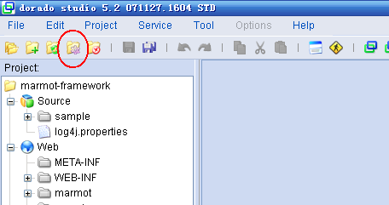
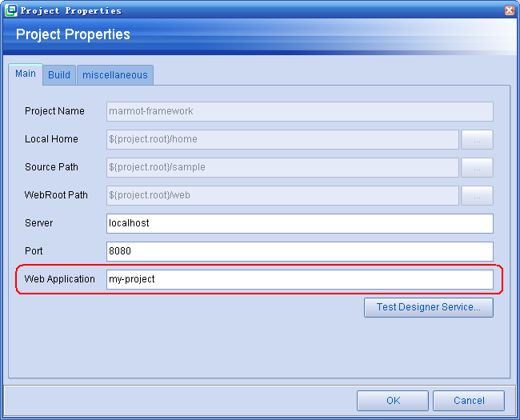
如果您是使用BSTEK提供的dorado eclipse插件进行dorado开发，那么可以跳过上面重命名文件的步骤，直接删除marmot-template.dorado即可。

- 集成到既有的web应用
在进行此步骤之前应首先确保该应用中已经成功的配置好了dorado5.x。在web应用中配置dorado的方法见dorado5.x的相关文档。
- 复制jar包
将Marmot Framework解压目录中的template/framework/web将/WEB-INF/lib中的jar文件复制到新的项目中。
对于项目已经存在的dorado-*.jar，覆盖前建议检查其版本，原则上以保留较新的dorado版本jar包为佳，dorado-*.jar的版本可通过其中的MANIFEST文件确定。
如果原先的项目中已经有了Marmot早期版本的jar包，在复制前应当首先删除原有的marmot.jar及marmot-*.jar。
对于其它的第三方jar包（例如spring、apache commons）的jar，在合并时同样可以以保留最新版本为原则。
- 复制必要的文件
将模版目录中的web/WEB-INF/dynamic-dropdown2.jsp复制到原项目的相应位置，如果此文件已存在则直接覆盖。
将模版目录中的web/marmot复制到原项目的相应位置。
- 配置dorado的home目录
将模版目录中的home文件夹中的所有文件合并进原项目的相应位置。然后使用dorado studio打开mapping中的global.map.xml文件，将新增加的marmot.map.xml注册到其中。
如果计划使用Marmot Framework中提供的登录和权限机制，先需要在global.map.xml中添加两个exception的拦截处理器，它们的xml配置如下：
<exception clazz="com.bstek.dorado.security.UserNotLoggedInException" path="/authentication.sessionExpired.d" />
<exception clazz="com.bstek.dorado.security.AccessDeniedException" path="/authentication.accessDenied.d" />
- 配置web.xml
使用文本编辑器打开模版目录中的web/WEB-INF/web.xml，将其中的下列项目合并到原项目的web.xml中。
<!-- Spring Configures -->
<context-param>
<param-name>contextConfigLocation</param-name>
<param-value>/WEB-INF/configs/*-context.xml</param-value>
</context-param>
<context-param>
<param-name>log4jConfigLocation</param-name>
<param-value>/WEB-INF/classes/log4j.properties</param-value>
</context-param>
<!-- Hibernate OpenSessionInView for Marmot Framework -->
<filter>
<filter-name>marmot-hibernate-filter</filter-name>
<filter-class>org.springframework.orm.hibernate3.support.OpenSessionInViewFilter</filter-class>
<init-param>
<param-name>sessionFactoryBeanName</param-name>
<param-value>marmot.sessionFactory</param-value>
</init-param>
</filter>
<filter-mapping>
<filter-name>marmot-hibernate-filter</filter-name>
<url-pattern>*.d</url-pattern>
</filter-mapping>
<filter-mapping>
<filter-name>marmot-hibernate-filter</filter-name>
<url-pattern>*.jsp</url-pattern>
</filter-mapping>
<!-- Spring Loader -->
<listener>
<listener-class>org.springframework.web.context.ContextLoaderListener</listener-class>
</listener>
<listener>
<listener-class>org.springframework.web.util.Log4jConfigListener</listener-class>
</listener>
<error-page>
<exception-type>com.bstek.dorado.security.UserNotLoggedInException</exception-type>
<location>/authorization.sessionExpired.d</location>
</error-page>
上述几项配置在合并的过程可能需要对局部做些调整，这完全取决与原项目的配置和运行环境，我们无法在此可各种可能出现的情况进行一一的分析。因此在完成此项工作的时需掌握一定J2EE知识及web.xml的配置技巧。
其中，最后的< error-page >项并非在所有情况下需要，只有当您确认需要使用Marmot Framework中提供的权限功能时才有必要配置此项。
- 配置dorado.properties
使用文本编辑器打开原项目中的WEB-INF/dorado.properties文件，检查您当前使用的FileLoader的类型，如果原先使用的是ResourceFileLoader，那么您可以直接跳过此步。例如：
configFileLoader=com.bstek.dorado.common.fileloader.ResourceFileLoader
sourceFileLoader=com.bstek.dorado.common.fileloader.ResourceFileLoader
configFileLoader.root=doradohome
sourceFileLoader.root=
如果原先使用的是PathFileLoader，那样，您需要将其中的PathFileLoader替换为AutoFileLoader。例如：
configFileLoader=com.bstek.dorado.common.fileloader.AutoFileLoader
sourceFileLoader=com.bstek.dorado.common.fileloader.AutoFileLoader
configFileLoader.root=D\:/workspace/marmot-framework/home
sourceFileLoader.root=D\:/workspace/marmot-framework/sample
- 配置Marmot Framework的数据源
Marmot Framework使用的数据源的定义在WEB-INF/configs/marmot-base-context.xml中，其名称为marmot.dataSource。如果您了解Spring的配置方法，那么您完全可以根据之前掌握的技巧来完成数据连接的配置。
如果希望配置JDBC类型的数据连接，只要直接打开WEB-INF/configs/marmot-jdbc.properties，根据数据源修改其中的几个参数就可以了。当然，Marmot Framework并没有限定一定要使用JDBC方式的连接，您完全可以考虑使用应用服务器提供的数据连接池，具体的配置方式请参考Spring的相关文档。

实现CurrentAccountAccessor接口
要使Marmot Framework能够正确的运转起来，必须使Marmot Framework能够得知当前系统的登录信息，Marmot Framework中的高级查询、控件动态状态、实时消息等功能都需要获得这些信息才能正确的工作。
使Marmot Framework感知登录帐号信息的方法是实现CurrentAccountAccessor接口，该接口的声明如下。
package org.marmot.framework.security;

/**
* 用于获取系统当前登录信息的类的接口.
* @author Benny Bao
*/
public interface CurrentAccountAccessor {
/**
* 返回系统当前是否已登录.
* @return 是否已登录.
*/
public boolean isLoggedIn();

/**
* 返回系统当前登录者的帐号信息.
* @return {@link org.marmot.framework.security.Account}
*/
public Account getCurrentAccount();
}
很多时候，在CurrentAccountAccessor的实现类中需要获得HttpServletRequest对象，以便于访问Session。如果您需要实现这样的功能，可以考虑继承AbstractHttpCurrentAccountAccessor而不是直接实现CurrentAccountAccessor。AbstractHttpCurrentAccountAccessor的声明如下：
package org.marmot.framework.security;

import javax.servlet.http.HttpServletRequest;
import com.bstek.dorado.common.DoradoContext;
import com.bstek.dorado.common.HttpDoradoContext;

/**
* 支持获取HttpServletRequest对象的{@link org.marmot.framework.security.CurrentAccountAccessor}抽象实现类.
* @author Benny Bao
*/
public abstract class AbstractHttpCurrentAccountAccessor implements
CurrentAccountAccessor {
/**
* 返回当前线程对应的HttpServletRequest对象.
* @return HttpServletRequest对象.
*/
protected HttpServletRequest getRequest() {
DoradoContext context = (HttpDoradoContext) DoradoContext.getContext();
if (context instanceof HttpDoradoContext) {
return ((HttpDoradoContext) context).getRequest();
}
else {
return null;
}
}
}
完成上述实现类之后，只要将该类配置到WEB-INF/configs/marmot-framework-context.xml的marmot.currentAccountAccessor中就可以了。
事实上，在很多情况下并不是必须使用AbstractHttpCurrentAccountAccessor，因为通过DoradoContext同样可以很简单的访问Session中的属性。DoradoContext的使用方法见dorado的相应文档。

权限

使用Marmot Framework中提供的权限功能
Framework提供的权限是基于角色,资源两个基本信息搭建的权限管理系统，利用ACEGI提供的功能对Web应用系统调用加以保护以及通过对方法调用的保护以便在更底层的级别上实现企业信息系统的地安全性。同时添加了dorado视图模型元素的权限过滤机制，通过这种过滤机制，我们可以过滤视图模型中的所有元素，根据权限设定决定组件的可编辑与可操作特性。如表格数据列的可见性，表格列的可编辑特性。或根据权限设定决定表单，按钮等的可见性。另外Framework提供的权限管理机制也可以很方便的控制系统中的菜单使用权限。
角色与资源的对应关系如下：
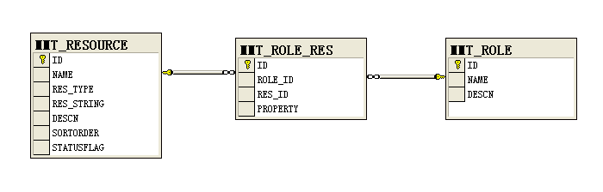
其中资源表中的RES_TYPE取值可为control,method,url三种类型。分别对应资源管理中的视图模型元素，业务方法以及URL调用(URL包含菜单资源)。

主要配置说明
- SecurityUtils
使用时，我们可以通过SecurityUtils类的authentication方法判断系统帐号对某一个资源的是否具有可访问的权限
package org.marmot.security.util;

/**
* 权限验证工具类
* @author william
*
*/
public class SecurityUtils {
/**
* 判断系统账号对指定资源是否具有访问权限
* @param user
* @param resource
* @return
*/
public static boolean authentication(String user, String resource) {
try {
return getAuthenticationManager().authentication(user, resource);
} catch (Exception e) {
logger.error(e.getMessage(), e.fillInStackTrace());
return false;
}
}
}
使用MarmotFramework时，需要在org.marmot.framework.security.Authorizer的实现类中的isAuthorized方法中调用SecurityUtils的authentication方法判断登录用户对资源的访问权限。
一般情况下该方法会在safe为true的Controller或ViewModel被调用时自动触发，或通过EL表达式进行权限判断时会自动调用这个函数，这几种调用机制在后面<<集成其它的权限集成方式>>中继续说明。

另外使用权限时需要注意在用户登录系统的时候或者用户退出系统的时候，需要调用SecurityUtils的login与logout方法，分别用于初始化和注销权限系统的当前帐号系统信息。这两个动作是必须的。login与logout方法的申明如下：
/**
* 登录。如登录失败则抛出异常。
*
* @param user
* @param password
* @throws Exception
*/
public static void login(String account, String password) throws Exception {
try {
if (StringHelper.isEmpty(account)) {
throw new Exception("登陆帐号不能为空！");
}
if (StringHelper.isEmpty(password)) {
throw new Exception("密码不能为空！");
}

getAuthenticationManager().authenticate(account, password);

User user = getUserService().loadSecurityUserByUsername(account);
DoradoContext context = DoradoContext.getContext();
context.setAttribute(DoradoContext.SESSION, userSessionKey, user);

} catch (Throwable e) {
throw new Exception("用户登录失败！", e.fillInStackTrace());
}

}

/**
* 登出,并清空权限系统中登陆用户的信息。
*/
public static void logout() {
try {
SecurityContextHolder.clearContext();
} finally {
DoradoContext context = DoradoContext.getContext();
context.removeAttribute(DoradoContext.SESSION, userSessionKey);
}
}

- URL保护FilterChainProxy
为了让权限框架可以对web应用系统的URL请求添加安全认证，我们需要在web.xml中增加一个Filter配置：
<!-- Acegi FilterToBeanProxy for Marmot Framework -->
<filter>
<filter-name>Acegi Filter Chain Proxy</filter-name>
<filter-class>org.acegisecurity.util.FilterToBeanProxy</filter-class>
<init-param>
<param-name>targetClass</param-name>
<param-value>org.acegisecurity.util.FilterChainProxy</param-value>
</init-param>
</filter>
<filter-mapping>
<filter-name>Acegi Filter Chain Proxy</filter-name>
<url-pattern>/*</url-pattern>
</filter-mapping>

- 组件以及Dataset保护
如果在URL控制之外，我们还希望控制页面内部的组件元素，则我们可以利用dorado组件提供的visible,ignored,enable,disabled,readOnly等属性进行更细的控制(属性的处理效果可以参考dorado中的Role部分)。为了实现这些控制我们就需要对所有需要实现权限控制的元素在数据表Resource中建立相关联的资源记录，然后允许权限控制系统对这个资源做角色授权设定。在Resource表中添加权限资源时，对于资源的resString字段，在权限系统中有唯一性要求，作为命名的一个建议，我们建议可以使用视图模型的package路径作为resString的一部分。如：
com.hr.customer.linkman.datasetlinkman.employeeId
这样我们就可以在运行期间对datasetLinkMan的employeeId字段通过SecurityUtils类的authentication方法通过验证当前登录帐号对该资源是否拥有权限来动态确定该字段的权限设定信息，如可见性，可编辑特性等等。
步骤一：设定Setting.xml文件中view.defaultViewModel 属性的值为用视图模型的package路径作为resString的一部分。如：
org.marmot.security.dorado.SecurityViewModel
或配置为继承自该类的ViewModel的实现类；
步骤二：需要设置View的safe属性为true，如果设置为true，系统在运行时则会自动的触发组件权限filter机制，按照权限设定处理dataset中字段或表格中列等的可见可操作特性；
步骤三：添加需要实现权限控制的资源信息，可手工添加也可以利用框架中提供的资源分类维护提供的利用视图模型自动导入资源功能初始化资源列表。对于这种初始化形式对资源串的定义有着其特殊的要求，例如如果我们要设定按钮的disabled或ignored属性从而达到按钮本身的可操作性，可见性。则在Resoruce表中我们就必须定义两个资源串：
XXX.XXX.XXX.buttonSave.disabled
XXX.XXX.XXX.buttonSave.ignored
其中字符串的最后一部分需要与对象的属性相关。便于过滤功能执行时找到匹配的组件属性进行动态设定。分类维护页面提供的向导功能也正是基于该字符串命名规则生成视图模型对应的资源串的。
步骤四：在角色授权界面中利用生成好的资源串对角色进行资源授权操作。
- 方法保护autoProxyCreator
autoProxyCreater主要实现对系统中方法的安全管理，如果系统是基于spring实现，则我们只要将需要保护的JavaBean配置到这个对象中，。例如，假设你希望保护marmot.roleManager和marmot.userManager,marmot.userRoleManager：
<bean id="autoProxyCreator" class="org.springframework.aop.framework.autoproxy.BeanNameAutoProxyCreator">
<property name="interceptorNames">
<list>
<value>marmot.methodSecurityInterceptor</value>
</list>
</property>
<property name="beanNames">
<list>
<value>marmot.roleManager</value>
<value>marmot.userManager</value>
</list>
</property>
</bean>
而系统如果不是基于Spring架构，则我们就无法依赖AOP对方法做权限控制了，不过最差情况下我们依然可以通过SecurityUtils中的authentication方法判断用户的方法调用权限。
除了autoProxyCreater之外，我们还需要在系统资源中定义方法保护的资源串。并将资源串的操作权限提供给某些角色。资源串的定义规则如下：
包名+类名+方法名
如：e路径作为resString的一部分。如：
org.marmot.security.manager.UserManager.saveUser
对于资源串的定义也允许用户使用匹配符号，如：
org.marmot.security.manager.UserManager.save

使用说明
- 权限资源维护
系统中的权限资源可以通过/security.resource.d打开，如下图：
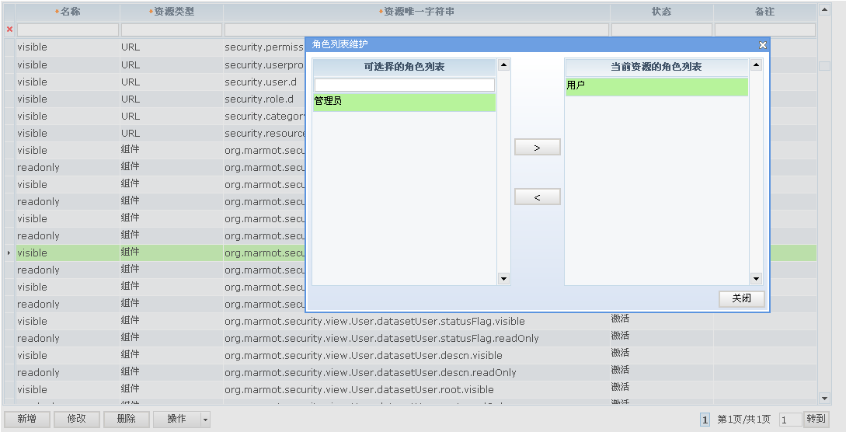
可以在该页面中对资源进行维护管理，添加各种URL资源，组件资源和方法资源。以及可以在该页面对指定的资源进行角色权限指派。
- 系统帐号维护
系统中的帐号管理可以通过/security.user.d打开，如下图：
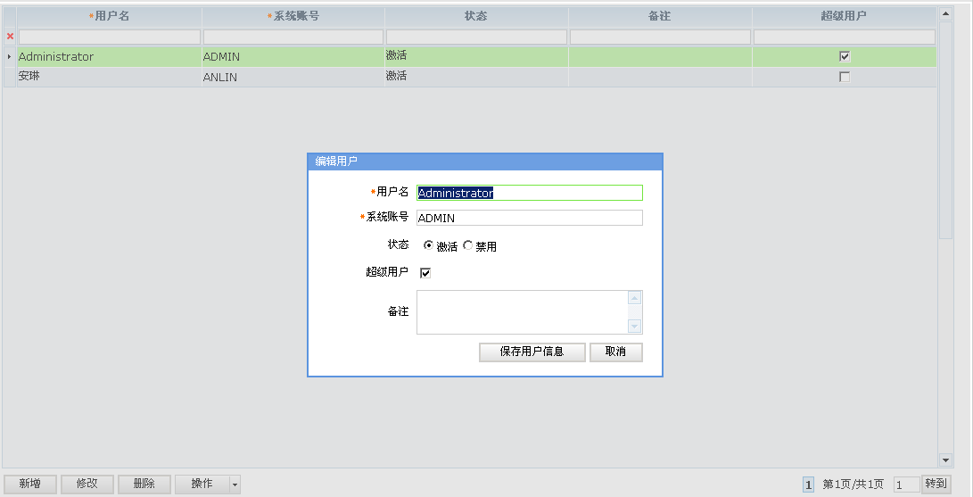
也可以在该页面维护用户所属的角色信息。
- 角色维护
系统中的角色管理可以通过/security.role.d打开，如下图：
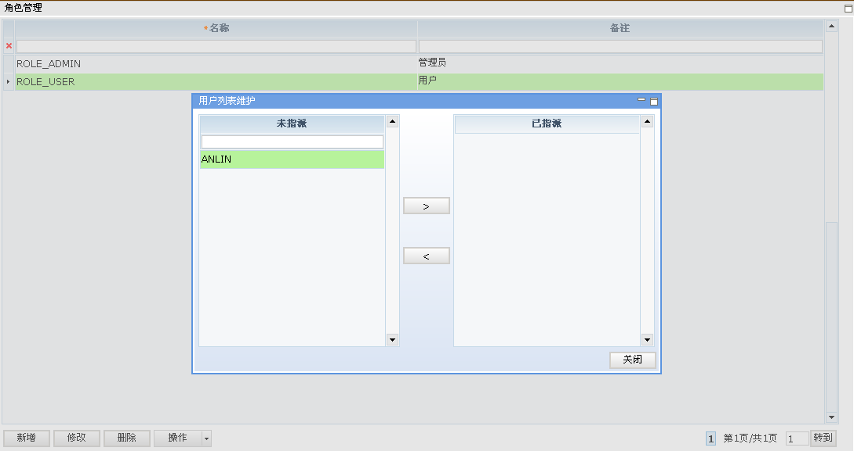
同事可以指派多个用户给一个角色。
- 资源分类
通过系统帐号，角色，资源维护三个界面基本上已经可以完成系统的权限设定管理。另外权限框架中提供了权限资源的分类管理功能，权限资源分类管理主要是为了在系统中权限资源过多时，用户可以对现有资源进行分类和重新组织，方便管理。授权时也允许直接对一个分类进行统一的授权。方便用户操作。该页面对应的URL为"/security.category.d "，如下图：
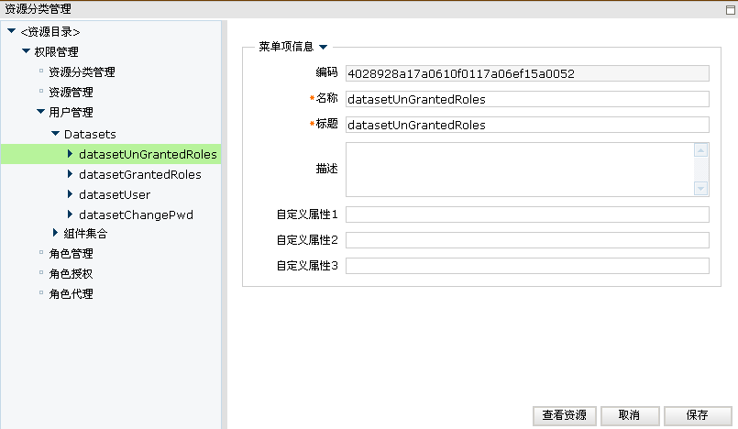
权限资源分类中，大多数情况都是以菜单来分类，在上图我们看到的资源分类就是如此，在framework中已经提供了一个菜单维护域模型。为了方便的直接引用已有的域模型和模型之间的父子关系，在资源分类维护页面中特别提供了一个菜单导入的向导窗口。
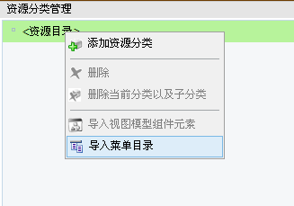
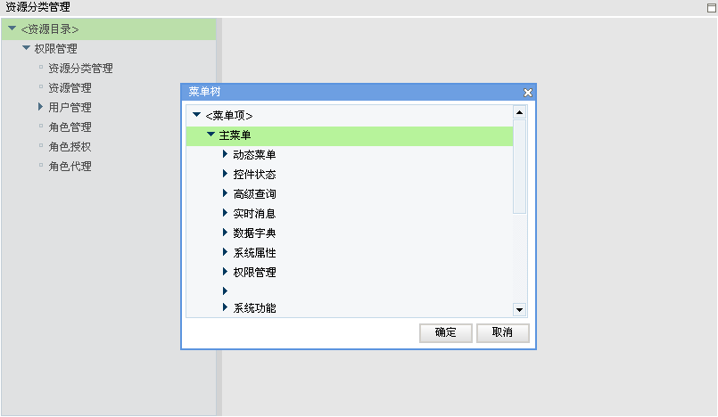
这样我们就能利用现有的菜单域模型对象的关系来构建一个资源分类结构。在构建完资源分类结构之后，就可以在相应资源分类中添加资源项：
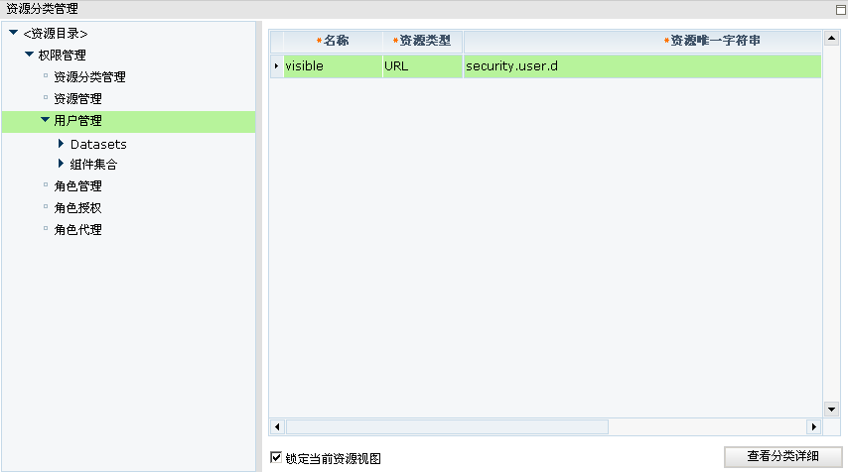
例如上图，我们就可以在用户管理中添加各种所需要的资源内容：各种需要控制的URL请求，需要保护的方法等。
一个页面中所包含的各种组件如果要作为权限资源添加进来，也可以在此处添加，但是一般而言，页面所包含的组件内容比较多，手工输入过于繁琐，于是这儿提供了一个从视图模型中导入组件权限资源信息的向导窗口。
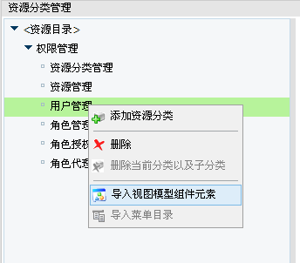
向导窗口需要您输入一个视图模型资源的资源位置配置信息，这样向导就可以根据这个资源获取其中的详细组件信息，如下图：
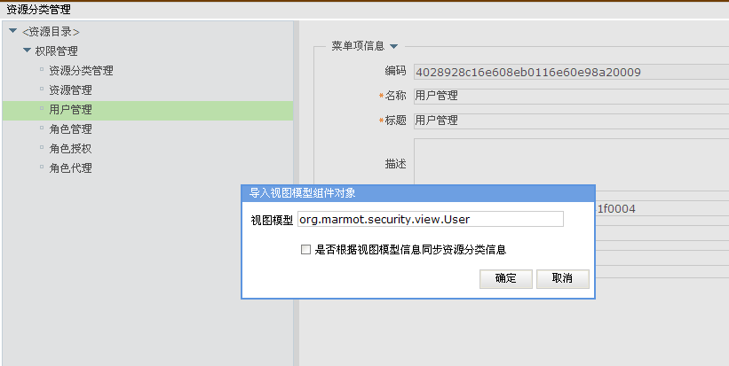
工具执行结束后，会自动地将指定资源的组件信息生成到Resource表中，如下图：
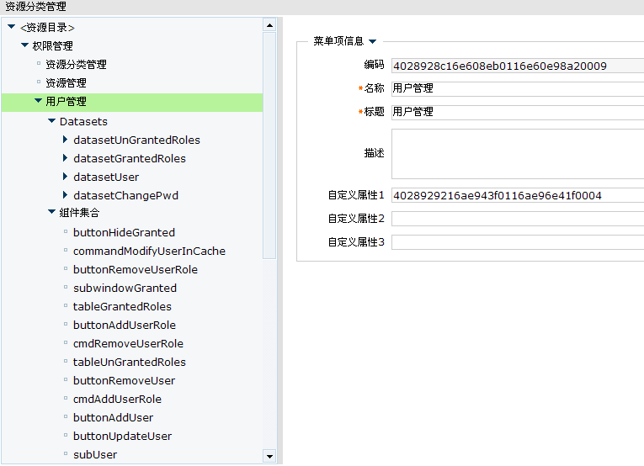
组件生成的权限资源会根据命名规则自动创建权限资源字符串。由于部分组件需要做多种状态的控制，如button的disable与visible，这样一个组件就可能有多个权限资源与之对应。这样的话组件本身就成了一种资源分类。组件与资源的映射关系是可以参考上文中组件以及Dataset保护部分。
- 角色权限设定
之后我们就可以针对这些资源设定角色的访问权限。访问的URL为"/security. permission.d ":
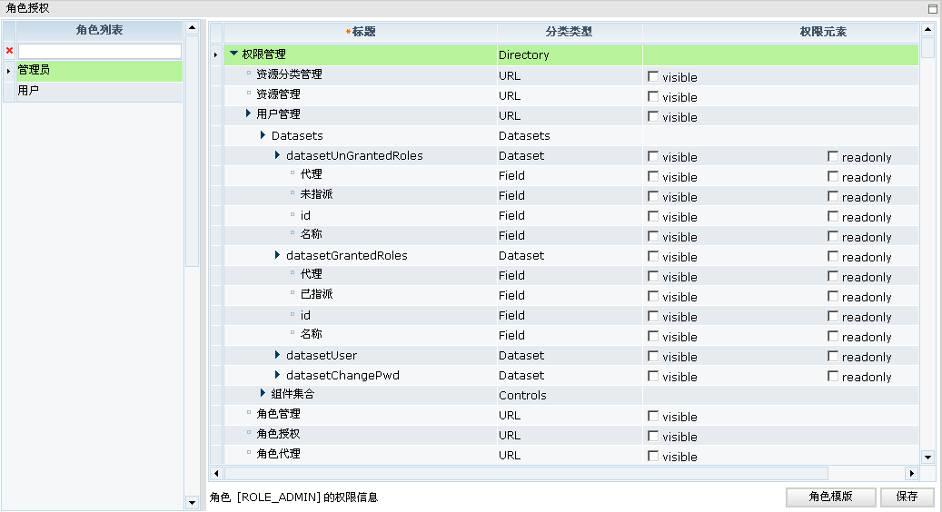
可以在角色权限设定中统一设定系统中各种角色的资源访问权限。权限设定中也允许对指定角色进行批量授权(操作技巧：选中TreeGrid的某一个节点，并右键单击打开快捷菜单)：
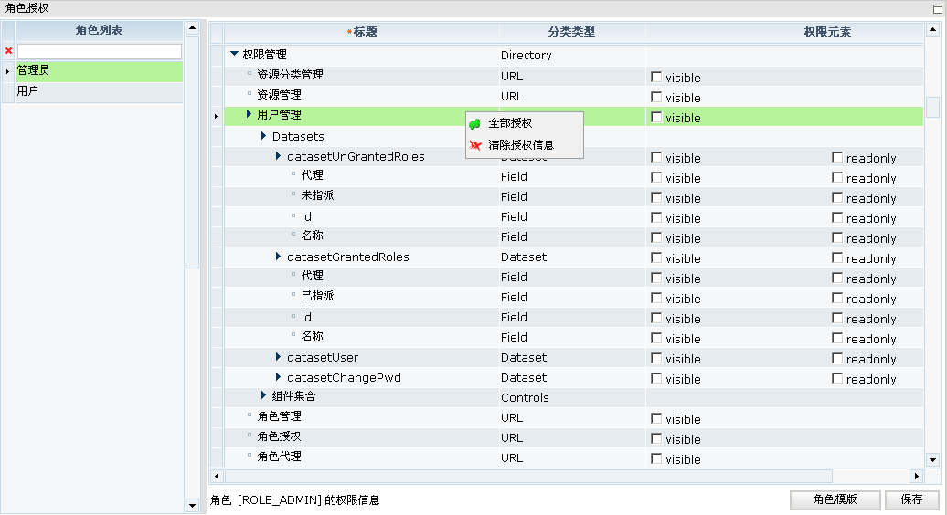
同时还支持角色模板设定功能，允许开发人员制定角色模板，并将这些角色所对应的权限信息复制到其它的角色中，如下选择被授权的角色：
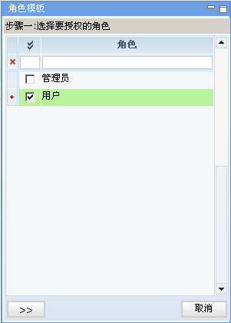
选择要复制的角色模板：
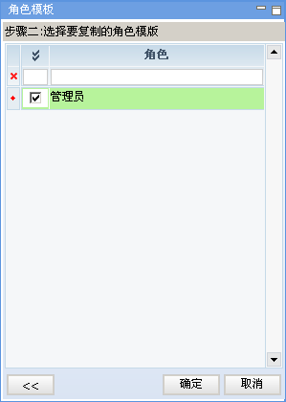

- 权限代理
对于角色权限的设定还支持代理设置，用于部分用户可能因为工作或其它原因需要临时将自己手中的权限代理给另一个指定的用户，则我们可以通过"/security. userproxy.d "设定。
基本操作步骤如下：
步骤一：代理给谁：
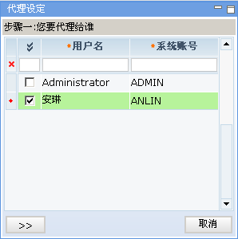
步骤二：一个用户可能有多种角色，用户可以选择将自身的某一个具体角色代理出去：
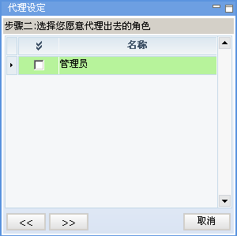
步骤三：设置代理有限制时间
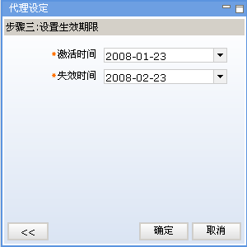

权限框架如何与用户系统中的用户和角色集成
在大部分的应用系统中都会有自己的用户和角色列表，和Marmot-Security集成时，希望直接利用系统中的用户和角色列表，而不是Marmot提供的用户角色列表。则我们呢可以通过定义一个UserRoleService继承自org.marmot.security.service.impl.HibernateUserRoleService，并实现其中的四个方法：
要使Marmot Framework能够与其他的权限实现方式集成需要利用Authorizer接口，该接口的声明如下：
/**
* 根据登录帐号获取用户对象
* 其中
* <li>User的statusFlag属性为True情况下该用户才有效，才有可能使用该系统
* <li>User的root属性为true时，表示该用户为超级管理员，将不参与到所有权限判断运算中，可以使用系统中的所有资源
* <li>loginid,pwsswd属性为用户登录本系统的系统帐号和密码，必须初始化
* @param account
* @return
*/
public User getUserByAccount(String account);

/**
* 根据指定的角色ID信息返回角色对象,其中Role的name属性必须以"ROLE_"作为前缀
*
* @param id
* @return
*/
Role getRole(String id);

/**
* 获取所有的角色，其中Role的name属性必须以"ROLE_"作为前缀
* @return
*/
public List getAllRoles();

/**
* 根据用户获取所属角色列表，其中Role的name属性必须以"ROLE_"作为前缀
* 如果要实现代理功能，则需要在实现loadProxy为true时，返回角色列表中需要同时包括代理的角色信息
*
* @param user
* @param loadProxy
* @return
*/
List getRolesByUser(User user, boolean loadProxy);
以上五个方法主要是帮组我们在Security系统中重建User与Role的相互关系。
另外系统中还会自动的校验密码，当我们利用SecurityUtils的login方法在权限系统中注册登录信息时，系统运行时还会调用getUserByAccount方法获得的User对象的accountId和passwd与login注册信息做比较，对于passwd的比较，为了更安全的角度考虑，提供了marmot.passwordEncoder来负责校验，便于支持不同的密码校验算法。系统默认采用MD5,如果你的加密机制不是MD5，则可以自定义org.acegisecurity.providers.encoding.PasswordEncoder的实现类。实现其中的isPasswordValid方法，其中rawPass为用户登录所使用的密码，encPass为getUserByAccount返回的User对象中的passwd属性。
boolean isPasswordValid(String encPass, String rawPass, Object salt)
throws DataAccessException;

集成其他的权限实现方式
要使Marmot Framework能够与其他的权限实现方式集成需要利用Authorizer接口，该接口的声明如下：
package org.marmot.framework.security;

/**
* 权限验证器的接口.
* @author Benny Bao
*/
public interface Authorizer {
/**
* 根据传入的帐号信息和资源项进行权限验证,并返回逻辑值表示该帐号是否有权访问这一资源.
* @param account 帐号.
* @param resource 资源项.
* @return 是否有权访问.
*/
public boolean isAuthorized(Account account, Object resource);

}
根据Marmot Framework默认提供的AccessChecker的实现类（见dorado的setting.xml中的"security.accessChecker" 配置项，其值为org.marmot.framework.dorado.MarmotAccessChecker）。当dorado将要验证Action（特指dorado mapping中的Action）的访问权限时传给isAuthorized方法的resource参数是此Action对应的URI路径，例如："/controller1.action"；而当验证ViewModel的访问权限时传给isAuthorized方法的resource参数是ViewModel的名称，例如："com.mycompay.myapp.TestView"。
完成了Authorizer的实现类之后，将其配置到WEB-INF/configs/marmot-framework-context.xml的marmot. authorizer中。

利用Marmot Framework对应用进行权限控制
要真正的使Marmot Framework的权限机制生效，有以下几种方式：
- 对Mapping中的Controller和Action进行权限验证
将需要进行权限验证的Controller的safe属性设为true。这样，当用户访问此Controller时，dorado将自动激活org.marmot.framework.dorado.MarmotAccessChecker，由此最终激活配置在Spring中的Authorizer的实现类。在这样情况下传入isAuthorized方法的resource参数是此Action对应的URI路径，例如："/controller1.action"。
- 对ViewModel进行权限验证
将需要进行权限验证的ViewModel的safe属性设为true。这样当用户访问此ViewModel时，Marmot Framework将自动激活Authorizer的实现类。并且，在这样情况下传入isAuthorized方法的resource参数是ViewModel的名称，例如："com.mycompay.myapp.TestView"。
- 利用EL表达式对ViewModel中的控件进行权限验证
Marmot Framework中提供了一中新的EL表达式语法。例如：${security. isAuthorized("xxxx")}，此处的"xxxx"就是将要传入Authorizer的实现类中isAuthorized方法的resource参数。只要将此表达式放入某表格列的visible属性，就可以利用权限系统控制该列的可见性了。
为了避免在使用此EL表达式时的逻辑运算和降低程序员犯错的可能性，security表达式还提供了其他一些快捷方法，例如：
- 在控件的ignored属性中可以使用${security. isIgnored ("xxxx")}。
- 在Button的disabled属性中可以使用${security. isDisabled("xxxx")}。
- 在Dataset的readOnly属性中可以使用${security. isReadOnly ("xxxx")}。
security表达式的详细用法可以参考org.marmot.framework.dorado.SecurityExpHandler的实现代码。
由于resource名称对于整个系统而言是全局唯一的，所以resource字符串往往会很长，为了避免开发者总是要在security表达式中输入过长的resource字符串。Marmot Framework中支持以下两种方式为resource字符串自动添加前缀：
- 如果希望为某一个resource字符串自动添加ViewModel的名称作为其前缀，可以在resource字符串之前加一个"."。例如：${security. isReadOnly (".editorPrice")}，这样，最终调用Authorizer的isAuthorized方法时，Marmot Framework会将ViewModel的名称拼在".editorPrice"之前，生成诸如"com.mycompay.myapp.TestView.editorPrice"这样的resource参数。
- 在使用上面的方法时如果我们希望在resource字符串之前添加指定的前缀，那么还需要在ViewModel的properties中添加一个名为"security.resourcePrefix"属性。例如添加一个"security.resourcePrefix"属性，定义其值为"testPrefixed-"。这样对于${security. isReadOnly (".editorPrice")}而言，最终传入isAuthorized方法的resource参数将是" testPrefixed-editorPrice"。此处特别需要注意的时，在此种用法下Marmot Framework会首先去掉".editorPrice"中首位的"."，然后再与"testPrefixed-"进行拼装。

系统主框架配置

建立属于自己主框架
参考Marmot Framework中提供的示例应用，系统的主框架页面往往被放置在一个子文件夹中（这不是必须的，您也可以把它们放置在web的根目录中）。同时，在WEB-INF/configs/marmot-base-context.xml的org.marmot.ConfigureInitializer的配置当中，有一个view.defaultFrameStyle项用来配置此文件夹的位置。例如：
<!-- Configure -->
<bean class="org.marmot.ConfigureInitializer" lazy-init="false" init-method="init">
<property name="properties">
<props>
… … …
<prop key="view.defaultFrameStyle">/sample/main/style1</prop>
… … …
</props>
</property>
</bean>
Marmot Framework最终通过Mapping文件——marmot.map.xml中的authentication和mainFrame这两个Controller结合上面的"view.defaultFrameStyle"配置来定位，登录页面和主框架的相关界面。authentication和mainFrame的声明如下：
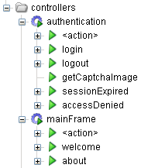
<controller name="authentication" clazz="org.marmot.framework.main.AuthenticationController">
<action>
<forward name="success" path="$pageRoot/login.jsp" />
</action>
<action name="login">
<forward name="success" path="/mainFrame.d" redirect="true" />
<exception clazz="java.lang.Exception" path="/authentication.d" />
</action>
<action name="logout">
<forward name="success" path="authentication.d" redirect="true" />
</action>
<action name="getCaptchaImage" />
<action name="sessionExpired">
<forward name="success" path="$pageRoot/session-expired.jsp" />
</action>
<action name="accessDenied">
<forward name="success" path="$pageRoot/access-denied.jsp" />
</action>
</controller>
<controller name="mainFrame" clazz="org.marmot.framework.main.MainFrameController" safe="true">
<action>
<forward name="success" path="$pageRoot/main-frame.jsp" />
</action>
<action name="welcome">
<forward name="success" path="$pageRoot/welcome.jsp" />
</action>
<action name="about">
<forward name="success" path="$pageRoot/about.jsp" />
</action>
</controller>
配置中的$pageRoot都将在运行时被替换成"view.defaultFrameStyle"设置的实际路径，因此在实际使用时一般不需要来调用authentication和mainFrame这两个Controller的配置信息。
建议您在构造系统时首先到Marmot Framework中提供的示例应用选择一种比较接近期望的主框架页面，把它们复制到自己的应用中，然后修改marmot-base-context.xml中"view.defaultFrameStyle"项参数。最后再根据实际的需要来对各个jsp页面进行外观上的调整。在此过程中应当也不需要修改各个jsp的文件名。
authentication和mainFrame这两个Controller的说明如下：
- authentication
- <action> 显示登录界面。
- login 登录的提交入口，即登录<Form>的action属性。对于采用AJAX方式的登录界面此项可能没用。
- logout 注销的提交入口。对于采用AJAX方式的登录界面此项可能没用。
- getCaptchaImage 获取（下载）登录验证码的action。
- sessionExpired Session超时的错误页面。当系统超时后业务界面自动转向到的页面。
- accessDenied 访问权限不足时的错误页面。
- mainframe
- <action> 主框架界面的入口action。
- welcome 工作区的默认页面。
- about 关于页面。

配置登录功能
登录功能除了需要定制登录界面外，还需要自行实现具体的登录逻辑。具体的做法是实现org.marmot.framework.security.Authenticator接口，该接口的声明如下：
package org.marmot.framework.security;

/**
* 登录功能的接口
* @author Benny Bao
*/
public interface Authenticator {
/**
* 登录系统.
* 如果登录失败应抛出异常,否则框架会认为系统登录成功.
* @param user 用户名
* @param password 口令
* @param attributies 附加的登录信息
* @throws Exception
*/
public void login(String user, String password, Object attributies)
throws Exception;

/**
* 注销
* @throws Exception
*/
public void logout() throws Exception;
}
很多时候，在Authenticator的实现类中需要获得HttpServletRequest对象，以便于访问Session。如果您需要实现这样的功能，可以考虑继承AbstractHttpAuthenticator而不是直接实现Authenticator。AbstractHttpAuthenticator的声明如下：
package org.marmot.framework.security;

import javax.servlet.http.HttpServletRequest;
import com.bstek.dorado.common.DoradoContext;
import com.bstek.dorado.common.HttpDoradoContext;

/**
* 支持获取HttpServletRequest对象的{@link org.marmot.framework.security.Authenticator}抽象实现类.
* @author Benny Bao
*/
public abstract class AbstractHttpAuthenticator implements Authenticator {

/**
* 返回当前线程对应的HttpServletRequest对象.
* @return HttpServletRequest对象.
*/
protected HttpServletRequest getRequest() {
DoradoContext context = (HttpDoradoContext) DoradoContext.getContext();
if (context instanceof HttpDoradoContext) {
return ((HttpDoradoContext) context).getRequest();
}
else {
return null;
}
}
}
完成上述实现类之后，只要将该类配置到WEB-INF/configs/marmot-framework-context.xml的marmot. authentication中就可以了。
事实上，在很多情况下并不是必须使用AbstractHttpAuthenticator，因为通过DoradoContext同样可以很简单的访问Session中的属性。DoradoContext的使用方法见dorado的相应文档。

设置系统默认页
很多系统都会使用登录界面作为系统的默认页。设置系统默认页最直接的方法就是在web.xml中增加welcome-file-list的设置。例如：
<welcome-file-list>
<welcome-file> authentication.d</welcome-file>
</welcome-file-list>
除了这个方法以外，您也可以考虑使用Marmot Framework中提供的JS缓存验证页（index.html）面作为系统默认页。
由于基于dorado的应用需要下载一些基础JS库文件，因此当用户第一次访问某dorado应用时，这些JS库文件在不开启ZGIP的情况下大致会产生280KB的下载数据量，在开启ZGIP的情况下大致会产生80KB的下载数据量。如此，在低速网络环境下，当用于第一次访问某dorado应用中的页面时，可能会面对一段时间的白屏已等待这些JS库文件被下载到本地。
index.html可以以进度条的方式提示用户dorado JS库文件当前的下载进度，以避免用户变得心烦气躁。当index.html完成了JS库文件的下载后会自动跳转到实际的应用首页中，在使用时您可能需要手工的修改index.html中跳转目标地址。例如：
… … …
<script>
function openApp() {
open("authentication.d", "_self");
}
</script>
… … …

动态改变框架风格
前面提到的"view.defaultFrameStyle"系统参数可以设置默认的主框架风格。不过，我们也可以利用org.marmot.framework.main.FrameStyleUtils在运行时动态的改变主框架的风格（需要页面刷新才能生效）。利用FrameStyleUtils甚至可以为每一个Session定义不同的框架风格，这样，就有可能实现让用户根据自己的喜好来选择框架风格的功能了。

人机验证码

配置默认的人机验证码功能
Marmot Framework中提供了默认的人机验证码的功能，只要访问/authentication. getCaptchaImage.d就可以获得人机验证码的图片资源。例如：

默认的人机验证处理器是org.marmot.framework.security.captcha.JCaptchaImageProcessor，它提供了下列一些属性共用户配置：
- width 图片宽度
- height 图片高度
- minFontSize 最小字体尺寸
- maxFontSize最大字体尺寸
- chars 字符范围（etc:1234567890）
- charNumber 字符数量
- imageType 图像类型（gif/jpg/png）
可以通过改变Spring配置文件中的设置来改变人机验证图片的生成规则，例如下面的配置将生成6位的数字验证码：
<bean id="marmot.captchaProcessor" class="org.marmot.framework.security.captcha.JCaptchaImageProcessor">
<property name="chars" value="1234567890" />
<property name="charNumber" value="6" />
</bean>

与登录机制的结合方式
回顾一下org.marmot.framework.security.Authenticator提供的登录接口：
/**
* 登录系统
* @param user 用户名
* @param password 口令
* @param attributies 附加的登录信息
* @throws Exception
*/
public void login(String user, String password, Object attributies)
throws Exception;
在login方法中没有提供验证码的参数，因此在调用此login方法时需要将用户输入的验证码存放在attributies中，以下是取自org.marmot.framework.main.AuthenticationBackBean中的一段代码：
… … …
Map attributies = new HashMap();
attributies.put("captchaCode", inParams.get("captchaCode"));
getAuthenticator().login(user, password, attributies);
… … …
可见，在Marmot Framework的默认实现中，框架会自动的取出名为captchaCode的参数作为人机验证码对其进行验证。所以，我们只要保证登录界面以captchaCode作为验证码的参数就可以不必再对其什么特殊的处理了。

扩展自己的人机验证处理器
如果有需要，开发者也完全可以根据自己的需要来实现自己的人机验证处理器，Marmot Framework中提供的人机验证处理器的接口如下：
package org.marmot.framework.security.captcha;

import javax.servlet.http.HttpServletRequest;
import javax.servlet.http.HttpServletResponse;

/**
* 验证码处理器的接口.
* @author Benny Bao
*/
public interface CaptchaProcessor {
/**
* 向response中输出验证码的人机识别测试信息
* (completely automated public Turing test to tell computers and humans apart).
* @param request
* @param response
* @throws Exception
*/
public void outputCaptcha(HttpServletRequest request,
HttpServletResponse response) throws Exception;

/**
* 验证captchaCode参数中的信息是否与之前输出的人机识别测试信息相匹配.
* @param request
* @param captchaCode 用户填写的验证码
* @return 是否通过验证
*/
public boolean validateCaptcha(HttpServletRequest request,
String captchaCode);
}

动态菜单

使用Marmot Framework中提供的菜单存贮机制
Marmot Framework为默认的动态菜单机制提供的维护界面，地址是/menu.maintain.d，其界面形式如下：
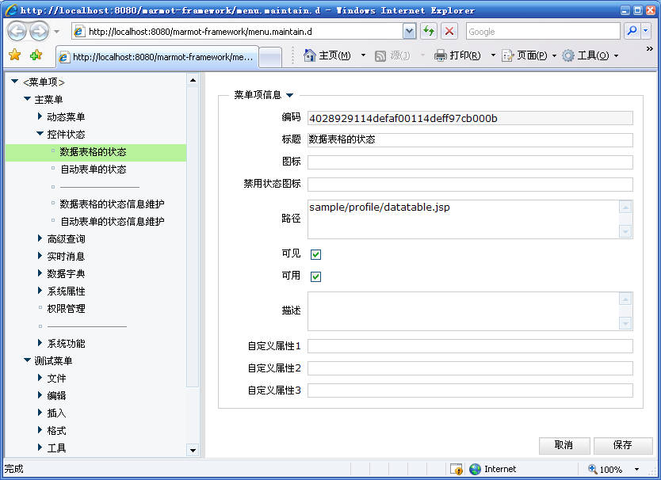
此界面用于定义菜单的结构，并不决定菜单最终的显示风格。在此界面可以利用鼠标的拖动操作灵活的改变菜单的结构，同时也支持对菜单分割线的定义。
在菜单项的"路径"域中即可以输入URL，也可以输入JavaScript。在定义JavaScript时，应使用下面的语法：
javascript: alert("hello!")

生成各种菜单
要利用菜单模型生成各种菜单需要用到Marmot Framework提供的LazyMenuHelper或DiligentMenuHelper。二者的主要区别在于DiligentMenuHelper总是一次性的在服务端生成好菜单结构中的所有叶子节点，而LazyMenuHelper在第一次装载时一般只生成菜单结构中最顶层的菜单项，而后根据用户的操作利用AJAX技术动态的把子菜单装载到父菜单项中。
基于上述特点，DiligentMenuHelper比较适合那些菜单项的层数和项数都相对较小的菜单，而LazyMenuHelper则更加适合那些层数和项数都较大的菜单。区分较小和较大的时，大致可以以100项作为标准。不过，在实际使用时，我们还是建议您对二者都进行一下测试，根据实际运行的效果来确定最终的方案。在很多情况下LazyMenuHelper是一种在性能上更加有保障的选择。
- LazyMenuHelper
LazyMenuHelper中提供了下列主要方法：
- initMenu - 初始化给定的菜单控件。
- initMenuForOutllookBar - 初始化用于绑定OutlookBar的菜单控件。由于OutlookBar的显示方式决定了它总是在一开始显示时就需要装载第一个顶层菜单项中的所有子菜单项。当我们初始化的菜单是用于绑定OutlookBar时，为了避免页面的打开后立刻引发AJAX操作去装载第一个顶层菜单项中的子菜单项，可以使用initMenuForOutllookBar方法来替代initMenu，这将使页面具有更快的初始化速度，因为initMenuForOutllookBar会在initMenu的基础上进一步的装载好第一个顶层菜单项中的子菜单项。
- initTree - 将给定树状列表控件初始化为导航菜单树。
以下是一个在dorado的ViewModel实现类中使用LazyMenuHelper的例子：
package sample.menu;

import org.marmot.framework.dorado.MarmotViewModel;
import org.marmot.framework.menu.view.LazyMenuHelper;
import com.bstek.dorado.view.control.Control;
import com.bstek.dorado.view.control.Menu;

public class LazyMainMenuViewModel extends MarmotViewModel {
protected void initControl(Control control) throws Exception {
super.initControl(control);
if ("menuMain".equals(control.getId())) {
Menu menu = (Menu) control;
LazyMenuHelper helper = LazyMenuHelper.getInstance();
helper.initMenu(menu, "4028929114de3e6a0114de413fa50003");
}
}
}
这段代码将id为"menuMain"的菜单控件初始化为支持懒装载的菜单，并且使用的菜单模型是取自于id为"4028929114de3e6a0114de413fa50003"的根菜单项。
- DiligentMenuHelper
DiligentMenuHelper中提供了下列主要方法：
- mergeMenu - 将给定的菜单模型融合进指定的菜单控件或菜单项中。
- mergeTree - 将给定的菜单模型融合进指定的树节点中。
- mergeTabSet - 将给定的菜单模型融合进指定的多页标签控件中。
以下是一个在dorado的ViewModel实现类中使用DiligentMenuHelper的例子：
package sample.menu;

import org.marmot.framework.dorado.MarmotViewModel;
import org.marmot.framework.menu.view.LazyMenuHelper;
import com.bstek.dorado.view.control.Control;
import com.bstek.dorado.view.control.Menu;

public class DiligentMainMenuViewModel extends MarmotViewModel {
protected void initControl(Control control) throws Exception {
super.initControl(control);
if ("menuMain".equals(control.getId())) {
Menu menu = (Menu) control;
DiligentMenuHelper helper = DiligentMenuHelper.getInstance();
helper.mergeMenu(menu, "4028929114de3e6a0114de413fa50003");
}
}
}
这段代码将id为"menuMain"的菜单控件初始化好所有的菜单项，并且使用的菜单模型是取自于id为"4028929114de3e6a0114de413fa50003"的根菜单项。
需要特别注意的是，使用通过上述方法生成的菜单能够完全正常的工作，包含菜单的界面还需要符合系列一些规则：
- 界面中应该包含一个id为"frameWorkspace"的<iframe>元素。
- 如果该<iframe>放置为一个SubWindow中，那么该SubWindow的id应该是"subwindowWorkspace"。
- 如果该页面支持装载动画，那么包含该动画的HTML层元素的id应该是"loadingAnimation"。

集成其它的菜单存贮机制
如果要使Marmot Framework集成其它的菜单存贮机制，需要实现org.marmot.framework.menu.factory.MenuFactory接口，该接口的声明如下：
package org.marmot.framework.menu.factory;

import java.util.List;
import org.marmot.framework.security.Account;

/**
* 菜单工厂的接口.
* @author Benny Bao
*/
public interface MenuFactory {

/**
* 根据父菜单项的id返回子菜单项的集合.如果传入的父菜单项的id为null,将表示返回顶层的菜单项集合.
* @param parentItemId 父菜单项的id返
* @return 菜的集合
* @throws Exception
*/
public List getMenuItems(String parentItemId) throws Exception;

/**
* 根据某帐号返回其所有收藏项的集合.
* @param account 帐号
* @return 收藏项的集合
* @throws Exception
*/
public List getFavoritiesOfAccount(Account account) throws Exception;
}
MenuFactory拥有两个重要的派生接口：
- org.marmot.framework.menu.factory.LazyMenuFactory - 懒装载的动态菜单工厂的接口。意指每次返回菜单项时进取出第一层的子菜单项。
- org.marmot.framework.menu.factory.DiligentMenuFactory - 勤快的动态菜单工厂的接口。此处的"勤快的"取"懒装载"的反义，意指每次返回菜单项时都会从持久层中取出整个子菜单结构，即取出最底层的子菜单项。
在实际的实现过程中不应当直接实现MenuFactory接口，而应该从LazyMenuFactory和DiligentMenuFactory中进行选择，以此来明确的告知Marmot Framework框架,该菜单工厂支持那种类型的菜单装载方式。
如确有需要也可以同时实现LazyMenuFactory和DiligentMenuFactory这两个接口。
完成上述的实现过程后，我们需要将该类注入到marmot.lazyMenuHelper和marmot.diligentMenuHelper这两个Bean中。
根据需要我们可以只配置marmot.lazyMenuHelper和marmot.diligentMenuHelper中的某一个。
marmot.lazyMenuHelper中只能注入LazyMenuFactory的实现类。而marmot.diligentMenuHelper则可以支持LazyMenuFactory和DiligentMenuFactory这两种菜单工厂。不过即使为marmot.diligentMenuHelper注入一个LazyMenuFactory，其生成的菜单也仍然是不支持懒装载的。

收藏夹

使用FavoritePanel
FavoritePanel的界面截图如下：
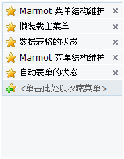
面板形式的收藏夹
要在自己的主界面中使用FavoritePanel，只需在JSP中添加下面的标记：
<d:View config="org.marmot.framework.menu.view.FavoritePanel" namespace="favorite">
<d:DataTable id="tableFavorite" />
</d:View>

FavoritePanel必须与利用LazyMenuHelper或DiligentMenuHelper生成的菜单或导航树放置在同一个界面中才能正常的工作。

使用LazyMenuHelper
使用Marmot Framework中提供的org.marmot.framework.menu.view. LazyMenuHelper辅助类同样可以生成收藏夹。界面效果大致如下：
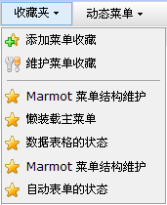
菜单形式的收藏夹
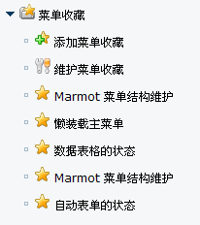
树节点形式的收藏夹
LazyMenuHelper中相关的方法为：
- initFavoriteMenuItem -将给定的菜单项初始化为收藏夹菜单。
- initFavoriteTreeNode - 将给定的树节点初始化为收藏夹节点。
以下是一个在dorado的ViewModel实现类中使用LazyMenuHelper生成收藏夹的例子：
package sample.main.style2;

import org.marmot.framework.dorado.MarmotViewModel;
import org.marmot.framework.menu.view.LazyMenuHelper;
import com.bstek.dorado.view.control.Control;
import com.bstek.dorado.view.control.Menu;
import com.bstek.dorado.view.control.MenuItem;

public class MainFrameViewModel extends MarmotViewModel {
protected void initControl(Control control) throws Exception {
super.initControl(control);

if ("menuMain".equals(control.getId())) {
Menu menu = (Menu) control;
LazyMenuHelper helper = LazyMenuHelper.getInstance();

MenuItem favoriteItem = new MenuItem("favorite");
favoriteItem.setLabel("收藏夹");
menu.addItem(favoriteItem);
helper.initFavoriteMenuItem(menu, favoriteItem);

menu.addSeperator();
helper.initMenu(menu, "4028929114de3e6a0114de4029720001");
}
}
}

FavoritePanel必须与利用LazyMenuHelper或DiligentMenuHelper生成的菜单或导航树放置在同一个界面中才能正常的工作。

使用收藏夹的维护界面
Marmot Framework中已经提供了一个用于管理、维护个人收藏夹的界面，其入口地址为"/menu.favoriteMaintain.d"。如图：
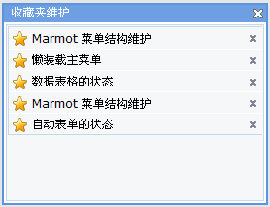

高级查询
Marmot Framework中的高级查询包含下列功能：
- 将用户当前输入的查询条件保存为一套查询方案,以便于今后的快速取用和查询.
- 将部分查询方案共享给其他人.利用此功能也可实现系统级的查询方案的定制.
- 定义默认查询方案,使页面在进入时自动执行指定的查询方案.
- 提供对SqlDataset和AutoSqlDataset的万能查询功能,用户可以利用Marmot Framework中万能查询定制界面定制查询方式,包括复杂的数据匹配规则和排序规则.
- 支持查询字段的模版,并提供专用的维护界面,以便于定义万能查询界面中的可查询字段的列表,以及各字段的数据类型、支持的比较符列表、匹配值的编辑方式等.
- 提供对SqlDataset和AutoSqlDataset的自定义SQL查询功能（此功能可能导致安全性问题、故对很多系统并不适用）.

高级查询的定义方法
- 定义MarmotQuery组件
在一个查询页面中植入高级查询功能的方法是在ViewModel中添加一个MarmotQuery组件。该组件有下列一些重要的属性：
- category（必须定义） - 用以区分各种查询方案的字符串。该字符串可以任意的定义，建议使用类似java package的命名方式。
- queryDataset（必须定义） - 被查询的Dataset的id。
- conditionDataset - 被用作管理查询条件的Dataset的id。该属性并不是必须定义的，只有当我们希望直接将用户在页面中输入的查询条件保存为查询方案时，才需要用到。
- queryButton - 将被初始化为可下拉查询方案的按钮。此过程只为按钮初始化下拉菜单，并不会改变按钮的onClick动作，如果希望点击按钮时能够弹出高级查询对话框，可以在按钮的onClick事件中调用MarmotQuery的showQueryBox方法。例如：marmotQuery1.showQueryBox();。下拉菜单的表形形式如下：
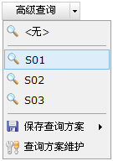
- conditionPage - 即高级查询对话框中的自定义条件标签页中的页面URL。高级查询对话框中的自定义条件区域事实上是一个独立的页面，开发人员可以随意的定义该页面中内容。其表现形式大致如下（图中红框区域就是自定义条件页面的显示位置）：
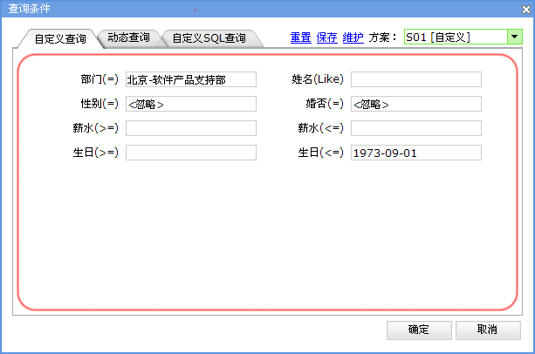
- showDynaTab - 是否要显示高级查询对话框中的"动态查询"标签。如果希望通过系统设置将所有的高级查询中的"动态查询"标签都设为默认不可见，可以在WEB-INF/configs/marmot-base-context.xml中将"framework.query.defaultShowDynaTab"参数设为false。
- showSQLTab - 是否要显示高级查询对话框中的"自定义SQL查询"标签。由于自定义SQL查询可能严重危害系统的安全性，所以此功能可能对于很多系统而言并不适用。如果希望通过系统设置将所有的高级查询中的"自定义SQL查询"标签都设为默认不可见，可以在WEB-INF/configs/marmot-base-context.xml中将"framework.query.defaultShowSQLTab"参数设为false。
- protectedParamters - queryDataset中受保护的参数的名称，多个参数名之间通过","分隔。受保护的参数不会被高级查询中的功能清除或改变。
- queryBoxWidth - 高级查询对话框的宽度。
- queryBoxHeight - 高级查询对话框的高度。
- 定义"自定义查询页面"
自定义查询页面并不是必须定义的，只是如果我们定义了MarmotQuery的conditionDataset，却没有定义conditionPage时。高级查询对话框将无法显示先前保存的自定义查询方案。
要定义一个自定义查询页面并不困难。其定义方法跟制作一个普通的dorado页面几乎完全一样，唯一的不同点是我们必须在此页面中定义一个id为"commandQuery"的QueryCommand，并且不要定义该QueryCommand的queryDataset属性。定义好该页面之后，将此页面的URL放入MarmotQuery的conditionPage属性就可以了。
在定义conditionPage属性时，我们需要在此填入自web应用的根（ContextPath）开始计算的绝对路径，而不是与主页面的相对路径。例如: /query/my-condition-page.jsp，contextPath不应被包含在此路径当中。

关于查询方案
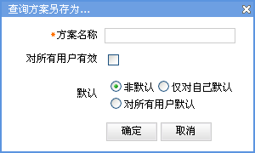
见上图，在保存查询方案时，用户除了需要指定方法的名称外，还可以指定方案的有效范围以及是否默认查询方案。
默认情况下，某用户保存的查询方案只对其本人可见，如果希望将该方案共享给其他人使用，就可以将该方案设置为"对所有用户有效"。
设定默认查询方案表示在页面打开时即自动根据该方案进行查询。在将一个查询方案设定为默认查询方案时，有两个选项供我们选择"仅对自己默认"和"对所有用户默认"。如果我们要将一个方案设定为"对所有用户默认"时，必须保证该方案是对所有用户有效的。

查询字段模版的维护
默认情况下，在"动态查询"中进行字段选择时，框架会列出被查询Dataset中的所有字段，如图：
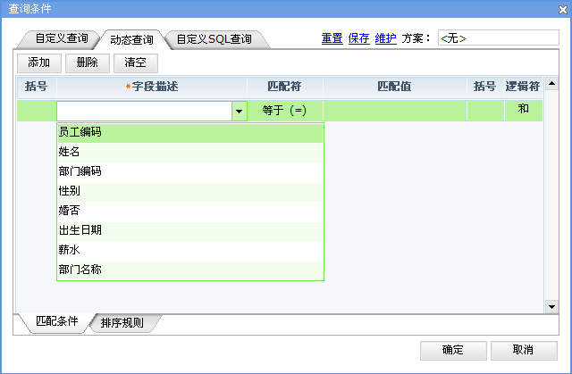
如有需要我们也可以对此处将列出的字段及每一个字段的类型、匹配值编辑方式等进行定制。定制的方法是访问/query.templateMaintain.d对每一种查询的字段模版进行维护。一旦我们在某个查询的字段模版中添加了字段，那么在"动态查询"中将只列出我们定义过的字段。
在进行字段模版的维护时，我们甚至可以通过每个字段的"下拉类型"、"下拉描述信息"、"下拉框初始脚本"这三项为匹配值定义下拉框。这几项的具体定义方式请参考本文的附录——"下拉类型"、"下拉描述信息"等的配置方法。

AutoSqlDataset + 高级查询
高级查询功能已为AutoSqlDataset全面的支持，开发人员在为AutoSqlDataset定义高级查询功能时，几乎不需要为此对AutoSqlDataset做什么特别的设置。因此本文不再对AutoSqlDataset+高级查询做过多的累述。

SqlDataset + 高级查询
高级查询功能为SqlDataset也提供的相当的支持。在定义要支持高级查询功能的SqlDataset时，开发人员需要在SqlDataset的sql和countSql属性中植入特定的字符串。例如可以将SqlDataset的sql和countSql属性分别设置为如下的形式：
- sql属性
select * from employee where #WhereClause order by #OrderByClause
- countSql属性
select count(*) from employee where #WhereClause
在上面的例子中"#WhereClause"和"#OrderByClause"会在运行时被Marmot Framework自动替换掉。
特别需要注意的是Marmot Framework并不是以简单的字符串替换的方式来处理"#WhereClause"和"#OrderByClause"。
以"select * from employee where #WhereClause"为例。当WhereClause部分的实质内容为空时，Marmot Framework并不会将SQL最终处理成"select * from employee where"，而是会尽可能的保证的SQL的语法仍然正确无误，最终生成的SQL将是"select * from employee where (1=1)"。
对"order by"关键字的处理同样具备类似的逻辑。
以"select * from employee order by #OrderByClause"为例。当OrderByClause部分的实质内容为空时，Marmot Framework会将"order by"关键字一同删除，以确保SQL无误，最终生成的SQL将是"select * from employee"。
以"select * from employee order by dept_id, #OrderByClause"为例。当OrderByClause部分的实质内容为空时，Marmot Framework会将前置的"，"一同删除，最终生成的SQL将是"select * from employee order by dept_id"。
Marmot Framework中用于提供上述"#WhereClause"和"#OrderByClause"处理逻辑的工具类是org.marmot.framework.query.builder.QLUtils。其主要用法示例如下：
QLUtils.replaceClauses(dataset, whereClause, orderByClause);
只需这一句命令就可以方便的将SqlDataset中的sql属性和countSql属性处理成可用于最终执行的形式。
对于植入了"#WhereClause"或"#OrderByClause"的SqlDataset，由于其属性中保存的SQL是不符合SQL规范的，所以如果不做任何预先的处理就执行的话一定会导致出错。因此，对于这一类SqlDataset，如果我们要确保在没有启用高级查询时（即既没有选择查询方案，也没有通过高级查询对话框设定查询条件时）SqlDataset仍可以正常工作，需要在SqlDataset的beforeLoad过程中利用QLUtils对SQL进行预处理。
当SqlDataset不需要支持常规查询的情况时，其处理方式大致如下：
// 判断当前是否启用了高级查询功能,如已启用则跳过.
if (dataset.properties().isNull("query.model")) {
QLUtils.replaceClauses((SqlDataset) dataset, null, null);
}
当SqlDataset在支持高级查询的同时还需要支持常规查询的情况时，其处理方式大致如下：
package sample.query;

import … … …;

public class SampleQuery2_datasetEmployeeListener extends
AbstractDatasetListener {
public boolean beforeLoadData(Dataset dataset) throws Exception {
// 判断当前是否启用了高级查询功能,如已启用则返回.
if (!dataset.properties().isNull("query.model")) {
return true;
}

StringBuffer whereClause = new StringBuffer();
ParameterSet params = dataset.parameters();

String dept_id = params.getString("dept_id");
if (StringUtils.isNotEmpty(dept_id)) {
whereClause.append("dept_id=:dept_id");
}

String employee_name = params.getString("employee_name");
if (StringUtils.isNotEmpty(employee_name)) {
if (whereClause.length() > 0) {
whereClause.append(" and");
}
whereClause.append(" employee_name like :employee_name");
}

String sex = params.getString("sex");
if (StringUtils.isNotEmpty(sex)) {
if (whereClause.length() > 0) {
whereClause.append(" and");
}
whereClause.append(" sex=:sex");
}

String married = params.getString("married");
if (StringUtils.isNotEmpty(married)) {
if (whereClause.length() > 0) {
whereClause.append(" and");
}
whereClause.append(" married=:married");
}

String salary1 = params.getString("salary1");
if (StringUtils.isNotEmpty(salary1)) {
if (whereClause.length() > 0) {
whereClause.append(" and");
}
whereClause.append(" salary>=:salary1");
}

String salary2 = params.getString("salary2");
if (StringUtils.isNotEmpty(salary2)) {
if (whereClause.length() > 0) {
whereClause.append(" and");
}
whereClause.append(" salary<=:salary2");
}

String birthday1 = params.getString("birthday1");
if (StringUtils.isNotEmpty(birthday1)) {
if (whereClause.length() > 0) {
whereClause.append(" and");
}
whereClause.append(" birthday>=:birthday1");
}

String birthday2 = params.getString("birthday2");
if (StringUtils.isNotEmpty(birthday2)) {
if (whereClause.length() > 0) {
whereClause.append(" and");
}
whereClause.append(" birthday<=:birthday2");
}

QLUtils.replaceClauses((SqlDataset) dataset, whereClause.toString(), null);
return true;
}
}
上面的例子的详细信息请参考Marmot Framework示例中"高级查询/SqlDataset查询"的实现代码。

以Hibernate为持久层的Dataset + 高级查询
尽管Marmot Framework没有为以Hibernate为持久层的Dataset提供完全的高级查询功能的支持，开发人员仍可以利用其中的功能来节约大量的开发工作。出于这一类的应用系统的架构设计非常灵活，我们总结出了两种实现方式："方法A"和"方法B"。这两种方式并不针对特定类型的Dataset，不过由于在这一类开发模式中较多使用MarmotDataset，因此后面的论述将主要以MarmotDataset为例。它们的具体做法如下：
- 方法A
Marmot Framework总是会将高级查询功能的相关信息保存在一个org.marmot.framework.query.domain.Query对象中，并且将这个Query对象放置到被查询Dataset的properties中，因此我们可以在DataProvider中通过下面的代码来获得这个Query对象：
public void query(DataSet dataSet) throws Exception {
Map properties = (Map)dataSet.getProperties();
Query query = (Query)properties.get("query.model");
// 将query翻译成最终的查询条件或直接将query传入后台查询逻辑代码
}
在这种方式中，开发人员仍需在后台自行完成不少工作，即将Query对象翻译成最终的查询条件，这件事情往往并不轻松。
如果我们希望将Query对象翻译成HQL，可以借助Marmot Framework中的org.marmot.framework.query.builder.HQLQueryBuilder，其使用方法大致如下：
HQLQueryBuilder queryBuilder = new HQLQueryBuilder();
QL ql = queryBuilder.buildQL(query);
String whereClause = ql.getWhereClause().toString();
String orderByClause = ql.getOrderByClause().toString();
通过上述方法获得"whereClause"和"orderByClause"，就可以把它们拼装到最终的查询命令中了。在进行此类拼装时，仍可以考虑利用"SqlDataset + 高级查询"中介绍的，在HSQL中植入"#whereClause"和"#orderByClause"的方式，并利用QLUtils进行"whereClause"和"orderByClause"的替换。
需要注意的是HQLQueryBuilder在默认方式下生成的whereClause是以预编译参数的方式来处理查询参数的，真正的参数保存在QL对象的parameters属性中。
例如： dept_id=:dept_id and salary>:salary1 and salary<:salary
另外，为了避免您的代码产生对HQLQueryBuilder的直接依赖，而导致buildQL的实现方式在后期难以集中替换。建议利用Spring的对象注入或其他等效方法来取得HQLQueryBuilder的实例，而不是像上面的例子中直接创建HQLQueryBuilder的实例。
- 方法B
方法B是在方法A的基础上加以简化，直接将HQLQueryBuilder配置到/WEB-INF/marmot-framework-context.xml文件的marmot.QueryDatasetListener中，例如：
<bean id="marmot.queryDatasetListener" class="org.marmot.framework.query.view.QueryDatasetListener">
<property name="queryManager" ref="marmot.queryManager" />
<property name="queryBuilders">
<list>
<bean class="org.marmot.framework.….StandardQueryBuilder" />
<bean class="org.marmot.framework…..SQLQueryBuilder" />
<bean class="org.marmot.framework.….DynaSQLQueryBuilder" />
<bean class="org.marmot.framework.….DynaAutoSQLQueryBuilder" />
<bean class="org.marmot.framework.query.builder.HQLQueryBuilder" />
</list>
</property>
</bean>
这样，HQLQueryBuilder会在Dataset的beforeLoad过程中自动的将Query对象中包含的信息转换成QL对象，并保存在Dataset.properties()的"query.ql"属性中。如此，我们就可以在DataProvider中以下面的代码来直接获取QL对象了：
public void query(DataSet dataSet) throws Exception {
Map properties = (Map)dataSet.getProperties();
QL ql = (QL)properties.get("query.ql");
… … …
}
这种方法在使用时相对方法A更加简单，但缺点是后台的业务方法必须接收外部传入的HQL片段（即WhereClause和OrderByClause），这将造成DataProvider层的实现代码与Hibernate耦合。不过，事实上，对于很多系统而言我们并不必过多的担心这种耦合的存在。
关于上述用法的详细情况请参考Marmot Framework示例中"高级查询/针对Hibernate的高级查询"的实现代码。

以iBatis（SQLMap）为持久层的Dataset + 高级查询
对以iBatis为持久层的Dataset实现高级查询的做法同在Hibernate中的做法比较相似。其主要的方式仍是利用Marmot Framework为我们生成QL对象，然后在业务逻辑代码中利用QL对象中包含的查询信息，传入到iBatis中完成最终的查询。
以下是一段iBatis中查询SQL的配置：
………
<select id="advanceQuery" resultMap="Employee" parameterClass="java.util.Map">
SELECT * FROM EMPLOYEE
<dynamic prepend=" WHERE ">
<isNotEmpty prepend=" AND " property="WhereClause">
$WhereClause$
</isNotEmpty>
</dynamic>
<dynamic prepend=" ORDER BY ">
<isNotEmpty prepend="," property="OrderByClause">
$OrderByClause$
</isNotEmpty>
</dynamic>
</select>
………
可见，我们已在在SQL配置中预留了WhereClause和OrderByClause的替换位置，在调用这段SQL时，我们需要将QL中的信息包装到一个Map中，并作为参数传入。相应的逻辑代码可能如下：
public List query(QL ql) throws Exception {
Map parameters = new HashMap();
parameters.put("WhereClause", ql.getWhereClause().toString());
parameters.put("OrderByClause", ql.getOrderByClause().toString());
return getSqlMapClientTemplate().queryForList("employee.advanceQuery", parameters);
}
当然，如果您愿意也可以进一步简化这里的使用方法，将QL对象直接传入iBatis。此时，SQL的配置可改为:
………
<select id="advanceQuery" resultMap="Employee" parameterMap="QL">
SELECT * FROM EMPLOYEE
<dynamic prepend=" WHERE ">
<isNotEmpty prepend=" AND " property="WhereClause">
$WhereClauseString$
</isNotEmpty>
</dynamic>
<dynamic prepend=" ORDER BY ">
<isNotEmpty prepend="," property="OrderByClause">
$OrderByClauseString$
</isNotEmpty>
</dynamic>
</select>
………
同时，相应的逻辑代码简化为：
public List query(QL ql) throws Exception {
return getSqlMapClientTemplate().queryForList("employee.advanceQuery", ql);
}

由于受iBatis自身的特征所限，为iBatis生成WhereClause时不能使用带有预编译参数的SQL片段（在上面提高的其他几种高级查询中，默认都会使用带有预编译参数的WhereClause）。会将造成SQL片段对不同数据库件的语法差异较为敏感，尤其是在处理逻辑型和日期时间型字段时。因此在对iBatis使用高级查询之前，您很有可能需要根据您使用的数据库，对org.marmot.framework.query.builder.IBatisQueryBuilder进行扩展。
例如在Microsoft SQL Server中，我们可以这样来比较日期：
select * from employee where birthday > '1980-01-01'
但在Oracle中同样的命令却会报错。为了了解如何去扩展IBatisQueryBuilder，我们需要首先来看一看Marmot Framework中提供的默认的实现代码：
package org.marmot.framework.query.builder;

import java.util.Date;
import com.bstek.dorado.utils.variant.DataType;

public class IBatisQueryBuilder extends AbstractQLQueryBuilder {
protected void getWhereClauseSection(QL ql, StringBuffer whereClause,
String fieldName, String fieldType, String compareOp,
Object compareValue) {
whereClause.append(fieldName);

if (compareValue instanceof String) {
whereClause.append(' ').append(compareOp).append(' ');
whereClause.append('\'' + (String) compareValue + '\'');
}
else if (compareValue instanceof Number) {
whereClause.append(compareOp);
whereClause.append(String.valueOf(compareValue));
}
else if (compareValue instanceof Boolean) {
Boolean b = (Boolean) compareValue;
if (b.booleanValue()) {
whereClause.append("<>0");
}
else {
whereClause.append("=0");
}
}
else if (compareValue instanceof Date) {
whereClause.append(compareOp);

whereClause.append('\'');
long time = ((Date) compareValue).getTime();
switch (DataType.nameToType(fieldType)) {
case DataType.TIME:
whereClause.append(new java.sql.Time(time));
break;
case DataType.DATETIME:
whereClause.append(new java.sql.Timestamp(time));
break;
default:
whereClause.append(new java.sql.Date(time));
break;
}
whereClause.append('\'');
}
else {
whereClause.append(compareOp);
whereClause.append(String.valueOf(compareValue));
}
}
}

当我们进行IBatisQueryBuilder的扩展时，一般只需要扩展getWhereClauseSection这一个方法，并且只需要改写其中对Boolean和Date这两种数据类型的处理规则。以下是Marmot Framework示例中提供的针对HSQLDB的派生类：
package sample.query.builder;

import org.marmot.framework.query.builder.IBatisQueryBuilder;
import org.marmot.framework.query.builder.QL;

public class HSQLDB_IBatisQueryBuilder extends IBatisQueryBuilder {
protected void getWhereClauseSection(QL ql, StringBuffer whereClause,
String fieldName, String fieldType, String compareOp,
Object compareValue) {
if (compareValue instanceof Boolean) {
whereClause.append(fieldName);
whereClause.append(compareOp);
// xxx=true or xxx= false
whereClause.append(String.valueOf(compareValue));
}
else {
super.getWhereClauseSection(ql, whereClause, fieldName, fieldType,
compareOp, compareValue);
}
}
}
关于上述用法的详细情况请参考Marmot Framework示例中"高级查询/针对iBatis的高级查询"的实现代码。

高级查询相关模型对象的简介
相关的模型对象主要包括：
- org.marmot.framework.query.domain.Query 查询模版的模型对象。通过Query的type属性来区分该查询模版的具体类型。其中type=STANDARD代表常规查询；type=DYNA代表动态查询；type=SQL代表自定义QL查询。
- org.marmot.framework.query.domain.QueryParameter 常规查询模版中的查询参数集合。
- org.marmot.framework.query.domain.QueryWhere 动态查询模版中的Where条件集合。
- org.marmot.framework.query.domain.QuerySort动态查询模版中的排序规则集合。
- org.marmot.framework.query.domain.QuerySQL 自定义QL查询模版中的QL集合，其中每一个QuerySQL都包含了WhereClause和OrderByClause的信息。在目前的Marmot Framework的实现方式中，每一个Query对象中事实上只可能包含一个QuerySQL对象。
关于上述对象中的各属性的详细说明请参考marmor-framework的API文档。

控件动态配置功能

关于marmotProfileKey
Marmot Framework扩展了dorado中的DataTable和AutoForm这两个控件，使他们具有了marmotProfileKey属性。marmotProfileKey的主要作用是在数据库中保存DataTable或AutoForm的状态信息时用作数据项的主键值，用以区分系统中各个界面上的DataTable和AutoForm。marmotProfileKe有点类似于高级查询功能中的category。
一旦我们为某个DataTable或AutoForm定义了marmotProfileKey属性，它们就会支持在运行时自动的从数据库中装载相应的状态信息并且应用到界面显示当中。利用此功能可以很轻松的实现为每个用户定义个性化界面的功能。

DataTable动态配置
当我们为DataTable定义了marmotProfileKey属性之后，在运行时点击DataTable的左上角将得到下图中的快捷菜单：
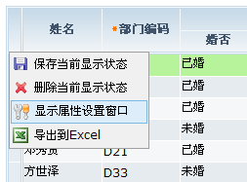
如果用户已经通过DataTable本身提供的功能，对表格的列序、列宽、锁定列等特性做了调整。那么，这时只要点击菜单中的"保存当前显示状态"或在激活表格中直接按下CTRL+T就可以很方便的把这些信息保存到数据库中。今后，每次该用户打开这个界面时他都可以看到这次调整之后的表格。
同时，Marmot Framework还扩展了DataTable的属性维护窗口，只要在弹出的快捷菜单中点击"显示属性设置窗口"就可以得到下图中的配置界面了。
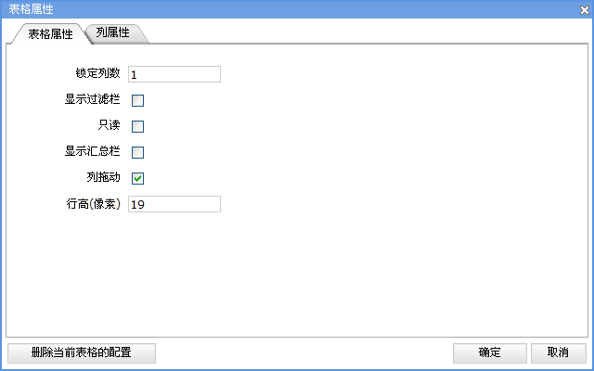
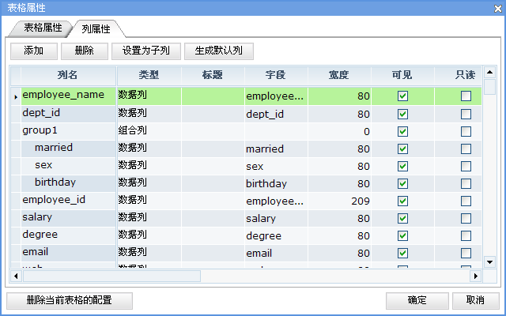

在进行上述的配置信息维护时，我们甚至可以通过每个域的"下拉类型"、"下拉描述信息"、"下拉框初始脚本"这三项为匹配值定义下拉框。这几项的具体定义方式请参考本文的附录——"下拉类型"、"下拉描述信息"等的配置方法。
并不是所有在属性设置窗口配置的项目都可以在窗口关闭后立即生效，某些效果（例如下拉框的配置）只有在刷新页面之后才会生效。

AutoForm动态配置
当我们为AutoForm定义了marmotProfileKey属性之后，在运行时在AutoForm中点击鼠标右键就可以得到下图中的快捷菜单：
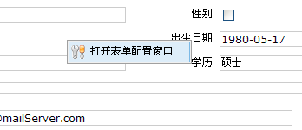
点击该菜单后，就可以看到AutoForm的属性配置窗口了，如图：
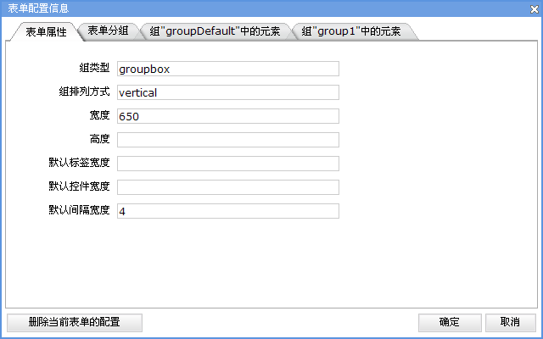
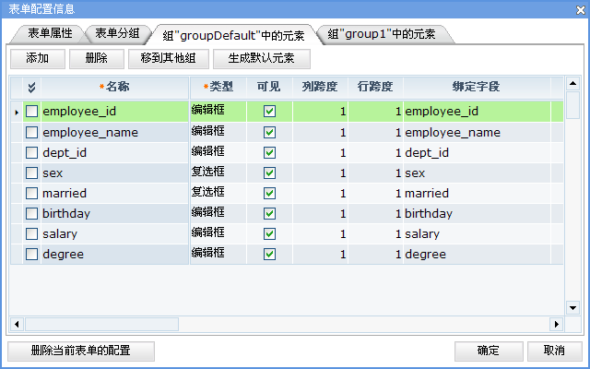

在进行上述的配置信息维护时，我们甚至可以通过每个域的"下拉类型"、"下拉描述信息"、"下拉框初始脚本"这三项为匹配值定义下拉框。这几项的具体定义方式请参考本文的附录——"下拉类型"、"下拉描述信息"等的配置方法。
AutoForm属性设置窗口配置的项目只有在刷新页面之后才会生效。

常见的扩展点
- 扩展DataTableProfileManager
有时我们需要通过扩展Marmot Framework中默认提供的org.marmot.framework.profile.view.DataTableProfileHelper来改变框架在装载和保存DataTable配置时的行为。
例如：我们现在希望为所有用户定义一套某DataTable的默认配置，这样在运行时，如果系统发现某用户尚没有保存过属于个人的DataTable配置，则使用那套默认配置。
首先来大致了解一下DataTable配置的存贮方式，下图用于保存配置信息的数据库表结构：
其中，TABLE_NAME相当于我们为DataTable定义的marmotProfileKey，USER_ID一般表示该套配置所属的用户的ID。
假设我们定义如下的操作规则：
- 当USER_ID为null时，表示该套配置为某DataTable的默认配置，否则该套配置为属于某个用户的个人配置。
- 系统管理员可以配置DataTable的默认配置，同时他不可以拥有属于自己的个人配置，他所保存的配置都是默认配置。
- 如果某用户没有自己的个人配置则系统自动提供给他默认配置。
- 只有系统管理员可以打开DataTable的高级属性配置窗口，普通用户只能保存表格的列序、列宽、锁定列数等基本的配置信息。
根据上面的系列假设，我们可以这样来扩展DataTableProfileHelper：
package sample.profile;

import org.marmot.framework.profile.domain.DataTable;
import org.marmot.framework.profile.view.DataTableProfileHelper;
import org.marmot.framework.security.Account;
import org.marmot.framework.security.SecurityUtils;

public class MyDataTableProfileHelper extends DataTableProfileHelper {
/**
* 判断给定的帐号是否管理员.
*/
protected boolean isAdministrator(Account account) {
return ("administrator".equals(account.getId()));
}

/*
* 根据给定的帐号和profileKey返回一个DataTable的配置模型对象.
*/
public DataTable findDataTable(String profileKey) {
DataTable dataTable;
Account account = SecurityUtils.getCurrentAccount();
if (isAdministrator(account)) {
// 如果是管理员则直接返回默认配置
dataTable = getDataTable(null, profileKey);
}
else {
// 查找用户的个人配置
dataTable = getDataTable(account.getId(), profileKey);
if (dataTable == null) {
// 该用户没有属于自己的个人配置,返回默认配置
dataTable = getDataTable(null, profileKey);
}
}
return dataTable;
}

/*
* 根据给定的帐号持久化一个DataTable的配置模型对象.
*/
public void restoreDataTable(DataTable dataTable) {
Account account = SecurityUtils.getCurrentAccount();
if (isAdministrator(account)) {
// 如果是管理员则直接保存到默认配置中
dataTable.setUserId(null);
}
super.restoreDataTable(dataTable);
}

/*
* 是否启用DataTable高级属性配置窗口
*/
public boolean enableProfileMaintainDialog() {
// 只针对管理员启用DataTable高级属性配置窗口
Account account = SecurityUtils.getCurrentAccount();
return isAdministrator(account);
}

}
定义好派生类之后，将其配置到marmot-framework-context.xml中的"marmot.dataTableProfileManager"中，新的逻辑就可以生效了。
- 扩展AutoFormProfileManager
具体配置方法请参考上一小节"扩展DataTableProfileManager"。由于二者极为相似，此处不再过多的累述。

管理DataTable和AutoForm的配置信息
Marmot Framework为DataTable和AutoForm的配置信息提供了两个统一的维护界面，在这里可以查询系统中所有已保存的配置信息。他们的URI如下：
- /dataTableProfile.maintain.d
- /autoFormProfile.maintain.d

数据字典

维护Marmot Framework默认的数据字典
Marmot Framework为默认的数据字典功能提供了一个维护界面，其URI为：/dictionary.maintain.d
在进行上述维护时，我们甚至可以通过每个字段的"下拉类型"、"下拉描述信息"、"下拉框初始脚本"这三项为匹配值定义下拉框。这几项的具体定义方式请参考本文的附录——"下拉类型"、"下拉描述信息"等的配置方法。

在Dataset中引用数据字典
数据字典功能支持dorado中的每一种Dataset，最基本的使用方法是在定义Dataset时，为Dataset添加数据字典相关的扩展属性。
对于Dataset而言其支持的扩展属性有：
- dict.fieldSet 要引用的数据字典中的字段集名称。为Dataset设置此属性之后，框架将自动根据各个字段的名称到该字段集中寻找匹配的字段属性。
- dict.autoCreateField 当检测到在数据字典中已定义但在Dataset中尚不存在的字段时，是否要自动创建该字段。此属性并不是必须定义的，如果希望为该属性定义一个全局的默认值的话，可以到marmot-base-context.xml中修改framework.dict.defaultAutoCreateField属性的值。
- dict.skipOnRuntime 在运行时跳过数据字典的处理。这样，数据字典功能在运行时将不生效。此属性并不是必须定义的，如果希望为该属性定义一个全局的默认值的话，可以到marmot-base-context.xml中修改framework.dict.defaultSkipOnRuntime属性的值。
- dict.skipOnDesignTime在设计时跳过数据字典的处理。这样，数据字典功能在设计时将不生效。例如，我们在Studio中为某Dataset定义了dict.fieldSet扩展属性，然后点击Studio中的"Auto Create Fields"功能，此时Dataset就是在设计时被激活的，如果数据字典功能被允许生效，数据字典中定义的属性将被生成Dataset的XML配置中。此属性并不是必须定义的，如果希望为该属性定义一个全局的默认值的话，可以到marmot-base-context.xml中修改framework.dict.defaultSkipOnDesignTime属性的值。
对于Dataset中的Field而言其支持的扩展属性有：
- dict.fieldSet要引用的数据字典中的字段集名称。为某个字段设置此属性之后，框架在处理该字段时将不再使用Dataset设置的dict.fieldSet。
下图是一个定义了dict.fieldSet扩展属性的Dataset：
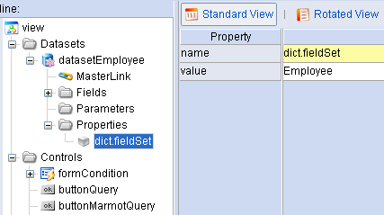

数据字典模型对象简介
数据字典模型对象包含FieldSet和Field这两个对象，它们之间的关系如图：
- FieldSet用于描述一组Field的集合，其定义比较类似与数据库中的表。
- Field用于描述一个字段的信息，其定义比较类似与数据库表中的字段。Field提供了一些常用的字段描述信息。不过，由于数据字典功能设计和需求都较灵活，这些常用的字段描述信息往往并不能涵盖用户的全部需求。因此Field中还提供了一个properties属性，该属性事实上是一个Map，我们可以根据需要在这个Map存放任何扩展的属性。
关于上述对象中的各属性的详细说明请参考marmor-framework的API文档。

集成其他的数据字典机制
尽管Marmot Framework提供了默认的数据字典实现，但是由于这方面的需求十分灵活，仍然可能无法充分的满足业务的需求。在这种情况下，也可以考虑利用Marmot Framework中提供的接口与客户系统中自行实现的数据字典机制进行集成。这种集成一般分为以下两个部分：
- 数据字典信息提取机制的集成
提取机制的集成主要依靠org.marmot.framework.dict.factory.DictionaryFactory接口，该接口的声明如下：
package org.marmot.framework.dict.factory;

import org.marmot.framework.dict.domain.Field;
import org.marmot.framework.dict.domain.FieldSet;
import org.marmot.framework.security.Account;

/**
* 数据字典信息的采集工厂接口.
* @author Benny Bao
*/
public interface DictionaryFactory {
/**
* 根据帐号信息和集合名返回一个数据字典中的字段信息集合.
* @param account 帐号
* @param fieldSetName 集合名
* @return 字段信息集合
* @throws Exception
*/
public FieldSet getFieldSet(Account account, String fieldSetName)
throws Exception;

/**
* 根据帐号信息、集合名及字段名返回一个数据字典中的字段描述信息对象.
* @param account 帐号
* @param fieldSetName 集合名
* @param fieldname 字段名
* @return 字段描述信息对象
* @throws Exception
*/
public Field getFieldSet(Account account, String fieldSetName,
String fieldName) throws Exception;
}
其中两个方法中的account参数传入的总是系统中当前登录用户的帐号信息，对于不需要区分用户的数据字典机制，我们完全可以忽略此参数。参考前面章节提到的CurrentAccountAccessor接口。
当完成了对org.marmot.framework.dict.factory.DictionaryFactory接口的实现类之后，只要把它配置到marmot-framework-context.xml中的marmot.dictionaryFactory中就可以了。
- 数据字典信息处理机制的集成
通过上一步完成对其他数据字典信息的提取之后，我们有可能还需要扩展数据字典信息的处理机制。
例如：我们在数据字典中为字段设计了一个属性——isCurrency（表示是否金额字段），如果isCurrency为true，则自动在dorado中将该字段的format属性设为"$#,##0.00"。由于这一需求不具有广泛的通用性，因此在Marmot Framework中并没有提供。要使框架能够自动的处理该需求，我们需要扩展Marmot Framework中默认提供的org.marmot.framework.dict.view. DictionaryDatasetListener类。具体的做法大致如下：
package sample.dict;

import java.util.Map;
import org.marmot.framework.dict.domain.Field;
import org.marmot.framework.dict.view.DictionaryDatasetListener;
import com.bstek.dorado.view.ViewModel;
import com.bstek.dorado.view.data.ViewField;

public class MyDictionaryDatasetListener extends DictionaryDatasetListener {
/*
* 根据数据字典信息初始化一个Dorado中的ViewField对象.
* @param viewModel dorado中视图模型对象
* @param viewField dorado的字段对象
* @param field 用于包装数据字典信息的字段对象
*/
protected void initViewField(ViewModel viewModel, ViewField viewField,
Field field) throws Exception {
super.initViewField(viewModel, viewField, field);

Map properties = field.getProperties();
Boolean isCurrency = Boolean.valueOf((String) properties
.get("isCurrency"));
if (isCurrency.booleanValue()) {
viewField.setFormat("$#,##0.00");
}
}
}
完成了对org.marmot.framework.dict.view. DictionaryDatasetListener类的扩展之后，只要把它配置到marmot-framework-context.xml中的marmot.dictionaryDatasetListener中就可以了。

实时消息

实现MessageProcessor接口
与之前介绍的其他Marmot Framework中的功能不同，实时消息功能在不提供具体的实现类之前是不能直接使用。主要原因是实时消息功能必须能够感知用户系统中的组织架构，才能正确的完成收发消息的工作。
要启用实时消息功能，我们需要实现Marmot Framework提供的org.marmot.framework.message.manager.MessageProcessor接口，该接口的声明如下：
package org.marmot.framework.message.manager;

import java.util.Collection;
import java.util.List;
import java.util.Set;
import org.marmot.framework.message.domain.Actor;
import org.marmot.framework.message.domain.Message;
import org.marmot.framework.message.domain.MessageReceiver;

/**
* 实时消息处理器的接口.
* @author Benny Bao
*/
public interface MessageProcessor {

/**
* 返回根消息参与者的集合.
* @return {@link org.marmot.framework.message.domain.Actor}的集合.
* @throws Exception
*/
public List getRootActors() throws Exception;

/**
* 根据父参与者的id返回子参与者的集合.
* @param parentActorId 父参与者的id.
* @return {@link org.marmot.framework.message.domain.Actor}的集合.
* @throws Exception
*/
public List getChildActors(String parentActorId) throws Exception;

/**
* 根据id返回参与者对象.
* @param actorId
* @return 参与者对象.
* @throws Exception
*/
public Actor getActor(String actorId) throws Exception;

/**
* 返回当前消息参与者本人.
* @return 参与者对象.
* @throws Exception
*/
public Actor getSelf() throws Exception;

/**
* 发送消息.
* @param message
* @param sender
* @param receivers
* @throws Exception
*/
public void sendMessage(Message message, Actor sender, Set receivers)
throws Exception;

/**
* 返回所有当前消息参与者本人尚未接收的信息.
* @param receiver
* @return {@link org.marmot.framework.message.domain.MessageReceiver}的集合.
*/
public Collection getNewMessages(String receiver);

/**
* 将某个消息标记为已接收.
* @param messageReceiver
*/
public void setMessageReceivedMark(MessageReceiver messageReceiver);

/**
* 返回所有当前消息参与者本人未读的信息.
* @param receiver
* @return {@link org.marmot.framework.message.domain.MessageReceiver}的集合.
*/
public Collection getUnreadMessages(String receiver);

/**
* 将某个消息标记为已读.
* @param messageReceiver
*/
public void setMessageReadMark(MessageReceiver messageReceiver);

}
为了简化实现此接口的工作量，Marmot Framework提供了一个抽象的实现类——AbstractMessageProcessor，其中实现了MessageProcessor的部分方法。如果选择从AbstractMessageProcessor派生，我们还需要实现getRootActors、getChildActors、getActor、getSelf这四个方法。这四个方法都涉及到了Actor对象，Actor对象是用于描述实时消息的参与者的，所以所有可以收发消息的用户、组织结构等都应该能够被封装成Actor对象。
Actor对象通过其type属性来标识参与者的类型。目前系统能够识别的类型只有两种：
- Actor.PERSON 单个的用户。可对应系统中的员工。
- Actor.GROUP 用户组。可对应系统中的各级部门或用户组。
关于MessageProcessor的具体实现方法请参考，Marmot Framework提供的示例中的sample.message.MessageProcessor类。
完成MessageProcessor的实现类之后，需要将新的类配置到marmot-framework-context.xml文件的marmot.messageProcessor中。

实时消息的参数设置
实时消息的运行还依赖一些基本的参数设置，这些参数可以通过访问/preference.defaultValueMaintain.d或/preference.maintain.d来进行设置，关于这两个URI中页面功能的具体用法，请参考系统属性功能章节。
目前实时消息支持的参数项包括：
- message.checkInterval - 检查新消息的时间间隔(秒)
- message.defaultSendEMail - 发送消息时默认同时发送Email
- mail.smtp.host - SMTP服务器地址
- mail.smtp.auth - SMTP服务器需要发送验证
- mail.smtp.user - SMTP服务器用户名
- mail.smtp.password - SMTP服务器口令
其中defaultSendEMail匹配消息发送页面中的"同时发送至对方邮箱"功能，如图：
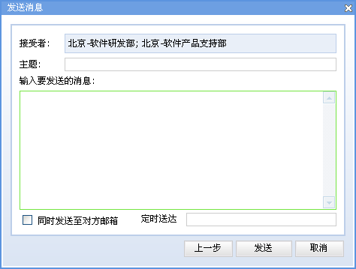
如果选择了发送邮件的功能，那么必须保证mail.smtp相关的4个参数全部设置正确，并且MessageProccesor的实现类能够正确的提供接收者（Actor）的邮件地址信息才能成功的发送邮件。

使用实时消息功能
要使实时消息功能真正开始发挥作用，我们需要将此功能引入到系统的页面当中。一般而言，我们应该把它引入到系统的主框架页面当中。例如在系统的主框架的JSP中添加如下的代码：
<d:View config="org.marmot.framework.message.view.Message" namespace="message">
<label id="$messageStatus"></label>
</d:View>
这样，在系统运行时，我们在界面中就可以看到这样的一个小控件：
该控件每隔一小段时间会自动向服务端查询是否有新的消息需要接收。一旦发现了新的消息，还会自动弹出消息通知对话框，如图：
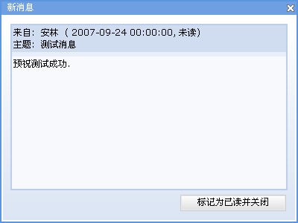
点击控件中的小三角图标，我们还可以利用它来完成发送消息等更多的功能，如图：
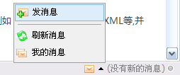
有时，我们可能希望仅仅使主框架拥有自动接收新消息的功能，却不希望在页面上显示任何控件。为实现这样的功能，我们可以按下面的方式来引入实时消息机制：
<d:View config="org.marmot.framework.message.view.Message" namespace="message" />
在这种情况下，我们可能就需要通过菜单等方式来提供发送消息、消息管理等功能的入口了。他们的调用方式如下：
- 发送消息;
javascript:getControl("commandSendMessage", "message").execute();
- 显示"我的消息"
/message.personalMaintain.d
或
javascript:getControl("commandPersonalMaintain", "message").execute();
- 刷新消息（即立即检查是否有新的消息）
javascript:checkNewMessage();

皮肤切换
Marmot Framework中提供SkinProfileHelper帮助我们实现系统级的用户皮肤设定。使用时可以先在dorado的home文件夹设定好皮肤，如dorado中默认拥有default和simple两种类型的皮肤。则当我们希望切换系统皮肤时，利用SkinProfileHelper的changeUserSkin(String skin)方式调整系统当前的默认皮肤。
如: changeUserSkin(“default”)/ changeUserSkin(“simple”).
由于Marmot Framework的皮肤设定对用户的皮肤设定信息最终会持久化到DB中，因此在用户登录系统的时候我们希望根据用户的设定控制系统的默认皮肤，则我们可以利用SkinProfileHelper的initUserDefaultSkin()方法实现。
参考sample范例，我们可以在负责登录的Authenticator类的login方法中调用如下的代码初始化系统的皮肤：
SkinProfileHelper.getInstance().initUserDefaultSkin();
在sample中皮肤切换利用的dorado中的RPCCommand对象调用ViewModel实现类中的changeSkin方法，方法调用之前预先将要调整的皮肤作为RPCCommand的parameters上传到服务器，则在changeSkin方法中就可以利用如下的代码实现系统皮肤的调整：
public void changeSkin(ParameterSet parameters, ParameterSet outParameters)
throws Exception {
String skin = parameters.getString("skin");
SkinProfileHelper helper = SkinProfileHelper.getInstance();
helper.changeUserSkin(skin);
}
另外我们还希望当系统的皮肤调整之后，马上看到调整之后的效果，则只要重新刷新页面即可，在sample中利用Command的onSuccess事件实现了页面刷新，代码如下：
window.location.reload();

系统属性功能
系统属性功能中包含了属性模版的配置功能,通过该功能用户可以为每一个属性定义描述信息、数据类型、编辑方式，并且可以对所有属性进行分组、排序。最终Marmot Framework可以根据这些信息自动的生成供给用户使用的属性维护界面。
属性值包含"系统级值"和"用户级值"，在使用属性时"用户级值"的优先级将高于"系统级值"。在属性模版中可以为每一个属性定义是否允许拥有"用户级值"。此外，为了提高系统读取属性的效率，Marmot Framework还为属性值提供了缓存功能。

维护系统属性
- 系统属性模版
维护系统属性模版的页面位于/preference.definitionMaintain.d。其界面形式如下：
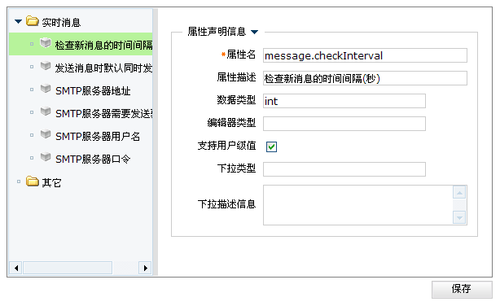
此处的每一个系统属性分类最终将被解释成属性维护界面中的一个标签页。
在进行上述的配置信息维护时，我们甚至可以通过每个域的"下拉类型"、"下拉描述信息"、"下拉框初始脚本"这三项为匹配值定义下拉框。这几项的具体定义方式请参考本文的附录——"下拉类型"、"下拉描述信息"等的配置方法。
- 维护系统属性的默认值
系统属性的默认值的界面入口是/preference.defaultValueMaintain.d。该界面一般应只提供给系统管理员使用，其界面形式如下：
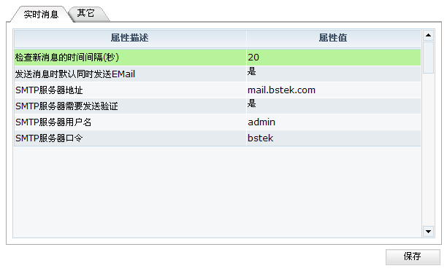
- 维护用户级的属性
用户级属性的维护界面的入口是/preference.maintain.d。该界面一般提供给普通用户使用，其界面形式如下：
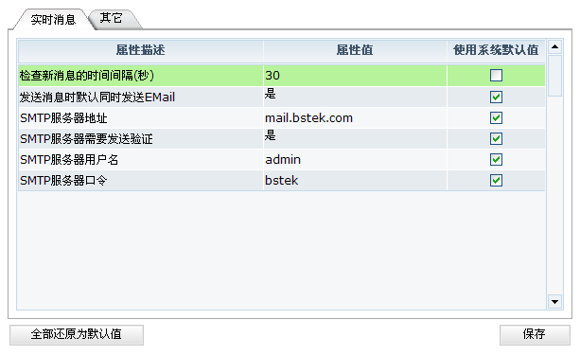

使用系统属性功能
在业务代码中使用系统属性的方式主要有两种：
- 在Java代码中
利用Marmot Framework提供的PreferenceUtils工具类。调用方法大致如下：
… … …
PreferenceUtils.getString("mail.smtp.host");
… … …
- 在dorado的XML配置中
利用Marmot Framework提供的EL表达式扩展，其使用方法大致如下：
setTimeout(checkNewMessage, 1000 * ${preferences["message.checkInterval"]});
其中${preferences["message.checkInterval"]}即表示读取message.checkInterval属性的值。

附录：Marmot Framework的默认数据库表说明
- 动态菜单
- MMT_MENU_ITEMS - 用于保存菜单项的表。
- 收藏夹
- MMT_FAVORITIES - 用于保存所有用户的收藏项的表。
- DataTable的动态配置
- MMT_DATATABLES - DataTable配置信息的主表。
- MMT_DATATABLE_COLUMNS - DataTable配置信息的列明细表。
- AutoForm的的动态配置
- MMT_AUTOFORMS - AutoForm配置信息的主表。
- MMT_AUTOFORM_ELEMENTS - AutoForm配置信息的分组信息。
- MMT_AUTOFORM_GROUPS - AutoForm配置信息的域明细表。
- 数据字典
- MMT_FIELD_SETS - 用于保存字段集信息的表。
- MMT_FIELDS - 用于保存字段信息的表。
- 实时消息
- MMT_MESSAGES - 用于保存所有消息的表。
- MMT_MESSAGE_RECEIVERS - 用于保存消息接受者的表。
- 高级查询
- MMT_QUERY_CATEGORY - 用于保存查询方案的分类信息的表。
- MMT_QUERY_USER_CATEGORY - 用于保存查询方案的分类与各用户相关的信息的表。
- MMT_QUERY - 查询方案的主表。
- MMT_QUERY_PARAMETER - 常规查询方案中的参数明细。
- MMT_QUERY_WHERE - 动态查询中的Where条件。
- MMT_QUERY_SORT -动态查询中的排序规则。
- MMT_QUERY_SQL - 自定义QL查询中的QL信息。
- MMT_QUERY_TEMPLATE_FIELDS - 动态查询的模版字段信息。
- 权限
- MMT_RESOURCE –权限资源表。
- MMT_RESOURCE_CATEGORY –资源分类表。
- MMT_RES_CATEGORY –资源分类关系表。
- MMT_ROLE –角色。
- MMT_ROLE_RES–角色资源关系表。
- MMT_USER –权限系统中的用户表。
- MMT_USER_ROLE –用户角色关系表。
- MMT_PROXYUSER –角色代理关系表。
- 系统属性
- MMT_PREFERENCE_CATEGORYS - 系统属性模版的分类信息。
- MMT_PREFERENCE_DEFS - 系统属性的模版信息。
- MMT_PREFERENCES - 用于保存所有用户的系统属性的表。

附录："下拉类型"、"下拉描述信息"等的配置方法
dropDownType、dropDownMeta、dropDownScript这三个属性用于共同描述下拉框的属性。

dropDownType和dropDownMeta
dropDownType用于指定下拉框的基本类型，该类型目前有如下6中取值：
- list - 静态的下拉框
这将最终生成dorado中的ListDropDown。定义list时需要与dropDownMeta配合，例如：在dropDownMeta中定义"A;B;C;D;E "，将在下拉框中显示"A"、"B"、"C"、"D"、"E"这5个选项。
- map - 支持值参照的静态下拉框
值参照即内部值与显示值的转换。这将最终生成dorado中的ListDropDown，且其mapValue属性为true。
例如：在dropDownMeta中定义"true=男;false=女"，表示将true翻译为“男”、false翻译为“女”，最终下拉框中将显示"男"、"女"这两个选项。
- date - 日期下拉框
这将最终生成dorado中的DateDropDown。
- ref - 表示对ViewModel已声明的某个下拉框的引用
定义ref时需要与dropDownMeta配合，此时的dropDownMeta应设置为引用的下拉框的id。
- url - 自定义下拉框
这将最终生成dorado中的CustomDropDown。由于dorado中的自定义下拉框事实是一个独立的JSP页面，因此此时dropDownMeta的值应为该JSP页面的URL。
- subwindow - 以子窗体方式显示的自定义下拉框
这将最终生成dorado中的CustomDropDown，且其openMode属性为"subwindow"。由于dorado中的自定义下拉框事实是一个独立的JSP页面，因此此时dropDownMeta的值应为该JSP页面的URL。

dropDownScript
dropDownScript中可以输入一段JavaScript脚本用于对前面定义个下拉框进行进一步的定制。
例如对于一个subwindow类型的下拉框，设置其dropDownScript为：
dropdown.setAutoDropDown(true);
dropdown.setWidth("300px");
dropdown.setHeight("250px");
表示将该下拉框设置为自动打开，且其打开时的默认宽度和高度分别为300px和250px。

